|  |  |
| --- | --- |
| Proyecto italiapizza  Documentación del sistema | Descripción  El presente documento es la especificación del diseño para el sistema ItaliaPizza  Integrantes  Ángel Asis Reyes Ochoa  Johann Alexis Olivares Galindo  Josué Sangabriel Alarcón |

# **Contenido**

Contenido 1

Introducción 2

Definición de requerimientos 3

**Diagrama de paquetes de Casos de Uso** 3

**Diagrama de casos de uso por paquete** 3

**Diagrama de caso de uso de paquete Usuarios** 3

**Diagrama de caso de uso de paquete Clientes** 3

**Diagrama de caso de uso de paquete Insumos** 5

**Diagrama de caso de uso de paquete Productos para venta** 5

**Diagrama de caso de uso de paquete Pedidos de clientes** 7

**Diagrama de caso de uso de paquete Proveedores** 8

**Diagrama de caso de uso de paquete Pedidos a Proveedores** 9

**Diagrama de caso de uso de paquete Finanzas** 9

Detalle de casos de uso 11

**CU-09: Consultar lista de clientes** 11

**Descripción** 11

**CU-11: Registrar cliente** 12

**Descripción** 12

**Prototipos** 13

**Diagrama de robustez** 13

**Diagrama de secuencia** 13

**Caso de uso 16: Consultar lista de insumos** 14

**Descripción** 14

**Prototipos** 15

**Diagrama de robustez** 17

**Diagrama de secuencia** 18

**Caso de uso 02: [*Nombre*]** 18

**Descripción** 18

**Prototipos** 18

**Diagrama de robustez** 18

**Diagrama de secuencia** 18

**Caso de uso 02: [*Nombre*]** 19

**Descripción** 19

**Prototipos** 19

**Diagrama de robustez** 19

**Diagrama de secuencia** 19

# **Introducción**

# **Definición de requerimientos**

## **Diagrama de paquetes de Casos de Uso**

**Nomenclatura de Herencia de Usuarios**

## **Diagrama de casos de uso por paquete**

### **Diagrama de caso de uso de paquete Usuarios**

### **Diagrama de caso de uso de paquete Clientes**

### **Diagrama de caso de uso de paquete Insumos**

### **Diagrama de caso de uso de paquete Productos para venta**

### **Diagrama de caso de uso de paquete Pedidos de clientes**

### **Diagrama de caso de uso de paquete Proveedores**

### **Diagrama de caso de uso de paquete Pedidos a Proveedores**

### **Diagrama de caso de uso de paquete Finanzas**

# **Detalle de casos de uso**

**CU-02: Consultar lista de usuarios**

### **Descripción**

|  |  |
| --- | --- |
| **ID:** | CU-2 |
| **Nombre:** | Consultar lista de usuarios |
| **Responsable:** | Reyes Ochoa Angel Asis |
| **Fecha de creación:** | 25 de Marzo de 2022 |
| **Fecha actualización:** | 31 de Marzo de 2022 |
| **Descripción:** | Se desea ver una lista con cada **Usuario** registrado en el sistema. |
| **Actor(es):** | ADMINISTRADOR |
| **Disparador:** | ADMINISTRADOR selecciona la opción “Ver Usuarios” de la ventana [Home] |
| **Precondiciones:** | PRE-1: Existe una sesión activa asociada con el ADMINISTRADOR. |
| **Flujo Normal:** | 1. El SAP muestra la ventana [ListaUsuarios] con un combo box con las siguientes opciones para realizar la búsqueda por [Nombre, Teléfono, Email, Fecha de Ingreso, Puesto, Nombre de Usuario, Activos, Eliminados, Todos]. 2. El ADMINISTRADOR selecciona una opción de búsqueda del filtro mostrado y llena el campo correspondiente al filtro seleccionado y selecciona “Buscar”. (ver FA-03) 3. El SAP recupera la información de cada **Usuario** de la base de datos relacionado con el filtro de búsqueda seleccionado. (ver EX1) 4. EL SAP muestra la ventana [ListaUsuarios[ con los datos [*Nombre, apellidos, nombre de usuario, teléfono, estatus, email, puesto, fecha de ingreso*] de cada **Usuario** recuperado. 5. El ADMINISTRADOR selecciona la opción “Salir” de la ventana [ListaUsuarios]. (ver FA-01) (ver FA-02) 6. El SAP cierra la ventana [ListaUsuarios] y Muestra la ventana [Home]. 7. Termina el caso de uso. |
| **Flujos Alternos:** | FA-01: Consultar Usuario   1. El ADMINISTRADOR selecciona un **Usuario** de la ventana [ListaUsuarios]. 2. El flujo continúa en el CU-3 Consultar Usuario. 3. El flujo continúa en el paso 2 del flujo normal.   FA-02: Registrar Usuario   1. El ADMINISTRADOR selecciona la opción “Registrar Usuario” de la ventana [ListaUsuarios]. 2. El flujo continúa en el CU-4 Registrar Usuario. 3. El flujo continúa en el paso 1 del flujo normal.   FA-03: Buscar Usuario   1. El ADMINISTRADOR selecciona un filtro de la barra de búsqueda. 2. El flujo continúa en el CU-8 Buscar Usuario. 3. El flujo continúa en el paso 2 del flujo normal. |
| **Excepciones:** | EX.1 No hay conexión con la base de datos   1. El SAP muestra la ventana [ErrorBaseDatos]. 2. El ADMINISTRADOR selecciona la opción “Ok” de la ventana. 3. El SAP cierra la ventana [ErrorBaseDatos]. 4. Termina el caso de uso. |
| **Postcondiciones:** | Ninguna |
| **Reglas de negocio:** | Ninguna |
| **Incluye:** | Ninguno |
| **Extiende:** | Ninguno |

**CU-03: Consultar usuario**

### **Descripción**

|  |  |
| --- | --- |
| **ID:** | CU-3 |
| **Nombre:** | Consultar usuario |
| **Responsable:** | Reyes Ochoa Angel Asis |
| **Fecha de creación:** | 31 de Marzo de 2022 |
| **Fecha actualización:** | 5 de Abril de 2022 |
| **Descripción:** | Se desea ver la información de un **Usuario** seleccionado. |
| **Actor(es):** | ADMINISTRADOR. |
| **Disparador:** | El ADMINISTRADOR selecciona un **Usuario** de la lista en la ventana [ListaUsuarios] |
| **Precondiciones:** | PRE-1: Existe una sesión activa asociada con el ADMINISTRADOR.  PRE-2: Existe al menos **1** **Usuario** registrado en el sistema. |
| **Flujo Normal:** | 1. El SAP recupera toda la información del **Usuario** seleccionado desde la base de datos. (ver EX1). 2. El SAP muestra la ventana [Usuario] con la siguiente información del **Usuario** seleccionado [*Nombre, apellidos, nombre de usuario, teléfono, estatus, email, puesto, fecha de ingreso*]. 3. El ADMINISTRADOR cierra la ventana [Usuario] (ver FA-01) (ver FA-02) (ver FA-03). 4. El SAP cierra la ventana [Usuario] y muestra la ventana [ListaUsuarios]. 5. Termina el caso de uso. |
| **Flujos Alternos:** | FA-01: Editar Usuario   1. El ADMINISTRADOR selecciona la opción “Modificar” de la ventana [Usuario]. 2. El flujo continúa en el CU-5 Modificar usuario. 3. El flujo continúa en el paso 2 del flujo normal.   FA-02: Dar de baja Usuario   1. El ADMINISTRADOR selecciona la opción “Eliminar” de la ventana [Usuario]. 2. El flujo continúa en el CU-6 Dar de baja usuario. 3. El flujo continúa en el paso 2 del flujo normal.   FA-03: Dar de alta Usuario   1. El ADMINISTRADOR selecciona “Activar de la ventana [Usuario]. 2. El flujo continúa en el CU-7 Dar de alta usuario. 3. El flujo continúa en el paso 2 del flujo normal. |
| **Excepciones:** | EX.1 No hay conexión con la base de datos   1. El SAP muestra la ventana [ErrorBaseDatos]. 2. El ADMINISTRADOR selecciona la opción “Ok” de la ventana. 3. El SAP cierra la ventana [ErrorBaseDatos]. 4. Termina el caso de uso. |
| **Postcondiciones:** | Ninguna |
| **Reglas de negocio:** | Ninguna |
| **Incluye:** | Ninguno |
| **Extiende:** | CU-2 Consultar lista de usuarios |

**CU-04: Registrar usuario**

### **Descripción**

|  |  |
| --- | --- |
| **ID:** | CU-4 |
| **Nombre:** | Registrar Usuario |
| **Responsable:** | Reyes Ochoa Angel Asis |
| **Fecha de creación:** | 05-Abril-2022 |
| **Fecha actualización:** |  |
| **Descripción:** | Se desea incluir la información de un nuevo **Usuario** para que lleve a cabo sus tareas |
| **Actor(es):** | ADMINISTRADOR. |
| **Disparador:** | El ADMINISTRADOR selecciona la opción “Registrar Usuario” ventana [ListaUsuarios] |
| **Precondiciones:** | PRE-1: Existe una sesión activa asociada con el ADMINISTRADOR. |
| **Flujo Normal:** | 1. El SAP muestra la ventana [UsuarioFormulario] con el formulario para registrar el **Usuario**. 2. El ADMINISTRADOR llena los campos del formulario con los datos [*Nombre, apellidos, teléfono, estatus, email, puesto, fecha de ingreso, nombre de usuario y contraseña de acceso*] y selecciona la opción “Guardar”. (ver FA-01) 3. El SAP valida los campos del formulario del **Usuario**. (ver FA-02) 4. El SAP guarda la información del formulario en la base de datos y muestra el cuadro de diálogo de confirmación [UsuarioConfirmación]. (ver EX1) 5. El ADMINISTRADOR selecciona la opción de “OK” 6. EL SAP cierra las ventanas [UsuarioFormulario y UsuarioConfirmación] 7. Termina el caso de uso. |
| **Flujos Alternos:** | FA-01: Cancelar registro   1. El ADMINISTRADOR selecciona la opción “Salir” de la ventana [UsuarioFormulario]. 2. El SAP muestra el cuadro de diálogo de confirmación [UsuarioSalida]. 3. El ADMINISTRADOR selecciona la opción “Aceptar” el cuadro de diálogo de confirmación [UsuarioSalida]. (ver FA-03) 4. El SAP cierra el cuadro de diálogo de confirmación [UsuarioSalida]. 5. Termina el caso de uso.   FA-02: Error de validación   1. El SAPencuentra campos inválidos en el formulario tras validarlo y muestra el cuadro de dialogo [ErrorValidacion]. 2. El ADMINISTRADOR selecciona la opción “OK” de [ErrorValidacion]. 3. El caso de uso continúa en el paso 2 del flujo normal.   FA-03: Cancelar salida   1. El ADMINISTRADOR selecciona la opción “Cancelar” el cuadro de diálogo de confirmación [UsuarioSalida]. 2. El ADMINISTRADOR la ventana [UsuarioSalida]. 3. El caso de uso continúa en el paso 3 del flujo normal. |
| **Excepciones:** | EX1. No hay conexión con la base de datos   1. El SAP muestra la ventana [ErrorBaseDatos]. 2. El ADMINISTRADOR selecciona la opción “Ok” de la ventana. 3. El SAP cierra la ventana [ErrorBaseDatos] |
| **Postcondiciones:** | POST-1: El Usuario debe estar registrado en la base de datos del SAP. |
| **Reglas de negocio:** | Ninguna |
| **Incluye:** | Ninguno |
| **Extiende:** | Ninguno |

## **CU-5: Modificar usuario**

### **Descripción**

|  |  |
| --- | --- |
| **ID:** | CU-5 |
| **Nombre:** | Modificar Usuario |
| **Responsable:** | Reyes Ochoa Angel Asis |
| **Fecha de creación:** | 6 de Abril de 2022 |
| **Fecha actualización:** |  |
| **Descripción:** | Se desea modificar la información de un **Usuario** registrado en el sistema |
| **Actor(es):** | ADMINISTRADOR. (Primario) |
| **Disparador:** | El ADMINISTRADOR selecciona la opción “Modificar” ventana [WUsuario] |
| **Precondiciones:** | PRE-1: Existe una sesión activa asociada con el ADMINISTRADOR. |
| **Flujo Normal:** | 1. El SAP muestra la ventana [WUsuarioFormulario] con el formulario ya llenado con los datos del **Usuario** [*Nombre, apellidos, teléfono, estatus, email, puesto, fecha de ingreso, nombre de usuario y contraseña de acceso*]. (Ver EX1) 2. El ADMINISTRADOR modifica los datos de los campos del formulario de **Usuario** y selecciona la opción “Actualizar”. (ver FA-01) 3. El SAP valida los campos del formulario del **Usuario**. (ver FA-02) 4. El SAP actualiza la información del **Usuario** en la base de datos y muestra el cuadro de diálogo de confirmación [WUsuarioConfirmación]. (ver EX1) 5. El ADMINISTRADOR selecciona la opción de “OK” 6. EL SAP cierra las ventanas [WUsuarioFormulario y WUsuarioConfirmación]. |
| **Flujos Alternos:** | FA-01: Cancelar actualización   1. El ADMINISTRADOR selecciona la opción “Salir” de la ventana [WUsuarioFormulario]. 2. El SAP muestra el cuadro de diálogo de confirmación [WUsuarioSalida]. 3. El ADMINISTRADOR selecciona la opción “Sí” el cuadro de diálogo de confirmación [WUsuarioSalida]. (ver FA-03) 4. El SAP cierra el cuadro de diálogo de confirmación [WUsuarioSalida]. 5. Termina el caso de uso.   FA-02: Error de validación   1. El SAPencuentra campos inválidos en el formulario tras validarlo y muestra el cuadro de dialogo [WErrorValidacion]. 2. El ADMINISTRADOR selecciona la opción “OK” de [WErrorValidacion]. 3. El caso de uso continúa en el paso 2 del flujo normal.   FA-03: Cancelar salida   1. El ADMINISTRADOR selecciona la opción “No” el cuadro de diálogo de confirmación [WUsuarioSalida]. 2. El SAP cierra la ventana [WUsuarioSalida]. 3. El caso de uso continúa en el paso 3 del flujo normal. |
| **Excepciones:** | EX1. No hay conexión con la base de datos   1. El SAP muestra la ventana [WErrorBaseDatos]. 2. El ADMINISTRADOR selecciona la opción “Ok” de la ventana. 3. El SAP cierra la ventana [WErrorBaseDatos] |
| **Postcondiciones:** | POST-1: Los datos de Usuario deben estar actualizados en la base de datos del SAP. |
| **Reglas de negocio:** | Ninguna |
| **Incluye:** | Ninguno |
| **Extiende:** | CU-3 Consultar Usuario |

## **CU-09: Consultar lista de clientes**

### **Descripción**

|  |  |
| --- | --- |
| **ID:** | CU-09 |
| **Nombre:** | Consultar lista de clientes |
| **Responsable:** | Olivares Galindo Johann Alexis |
| **Fecha de creación:** | 24 de Marzo de 2022 |
| **Fecha actualización:** | 5 de Abril de 2022 |
| **Descripción:** | Se desea ver una lista con cada **Cliente** registrado en el sistema. |
| **Actor(es):** | EMPLEADO. (Primario) |
| **Disparador:** | El EMPLEADO selecciona la opción “Ver Clientes” de la ventana [Home] |
| **Precondiciones:** | PRE-1: Existe una sesión activa asociada con el EMPLEADO. |
| **Flujo Normal:** | 1. El SAP muestra la ventana [WListaClientes] con un combo box con las siguientes opciones para realizar la búsqueda por [Nombre, Dirección, Teléfono, Activos, Eliminados, Todos] y una tabla vacía para los **Clientes**. 2. El EMPLEADO selecciona una opción de búsqueda del filtro mostrado y llena el campo correspondiente al filtro seleccionado y selecciona “Buscar”. (ver FA-02) 3. El SAPrecupera la información de cada **Cliente** de la base de datosrelacionado con el filtro de búsqueda seleccionado. (ver EX1) 4. El SAP muestra la ventana [WListaClientes] con los datos [*Nombre, apellidos, telefono, status, ciudad*] de cada **Cliente** recuperado. 5. El EMPLEADO selección la opción “Salir” de la ventana [WListaClientes]. (ver FA-01) (ver FA-03) (ver FA-04) 6. El SAP cierra la ventana [WListaClientes] y muestra la ventana [Home]. |
| **Flujos Alternos:** | FA-01: Consultar Cliente   1. El EMPLEADO selecciona un **Cliente** de la ventana [WListaClientes]. 2. El flujo continúa en el CU-10 Consultar cliente. 3. El flujo continúa en el paso 2 del flujo normal.   FA-02: Registrar Cliente   1. El EMPLEADOselecciona la opción “Registrar Cliente”de la ventana [WListaClientes]**.** 2. El flujo continúa en el CU-11 Registrar cliente. 3. El flujo continúa en el paso 1 del flujo normal.   FA-03: Buscar Cliente   1. El EMPLEADOselecciona un filtro de la barra de búsqueda. 2. El flujo continúa en el CU-14 Buscar Cliente. 3. El flujo continúa en el paso 2 del flujo normal.   FA-03: Limpiar filtro   1. El EMPLEADO selecciona la opción “Limpiar” de la ventana [WListaClientes]. 2. El SAP limpia los campos del apartado del filtro de la ventana. 3. El flujo continuá en el paso 2 del flujo normal. |
| **Excepciones:** | EX1. No hay conexión con la base de datos   1. El SAP muestra la ventana [WErrorBaseDatos]. 2. El EMPLEADO selecciona la opción “Ok” de la ventana. 3. El SAP cierra la ventana [WErrorBaseDatos]. 4. Termina el caso de uso. |
| **Postcondiciones:** | Ninguna |
| **Reglas de negocio:** | Ninguna |
| **Incluye:** | Ninguno |
| **Extiende:** | Ninguno |

## **CU-10: Consultar cliente**

### **Descripción**

|  |  |
| --- | --- |
| **ID:** | CU-10 |
| **Nombre:** | Consultar cliente |
| **Responsable:** | Olivares Galindo Johann Alexis |
| **Fecha de creación:** | 29 de Marzo de 2022 |
| **Fecha actualización:** | 5 de Abril de 2022 |
| **Descripción:** | Se desea ver la información de un **Cliente** seleccionado. |
| **Actor(es):** | EMPLEADO. (Primario) |
| **Disparador:** | El EMPLEADO selecciona un **Cliente** de la lista en la ventana [WListaClientes] |
| **Precondiciones:** | PRE-1: Existe una sesión activa asociada con el EMPLEADO. PRE-2: Existe al menos 1 **Cliente** registrado en el sistema. |
| **Flujo Normal:** | 1. El SAP recupera toda la información del **Cliente** seleccionado desde la base de datos. (ver EX1). 2. El SAP muestra la ventana [WCliente] con la siguiente información del **Cliente** seleccionado [*nombre, apellido, telefono, ciudad, codigoPostal, edad, email, nacimiento, status, dirección (calle, numero)*]. 3. El EMPLEADO cierra la ventana [Cliente] (ver FA-01) (ver FA-02) (ver FA-03). 4. El SAP cierra la ventana [Cliente] ymuestra la ventana [WListaClientes]. |
| **Flujos Alternos:** | FA-01: Editar Cliente   1. El EMPLEADO selecciona la opción “Modificar” de la ventana [Cliente]. 2. El flujo continúa en el CU-12 Modificar cliente. 3. El flujo continúa en el paso 2 del flujo normal.   FA-02: Dar de baja Cliente   1. El EMPLEADO selecciona la opción “Eliminar” de la ventana [Cliente]. 2. El flujo continúa en el CU-13 Dar de baja cliente. 3. El flujo continúa en el paso 2 del flujo normal.   FA-03: Dar de alta Cliente   1. El EMPLEADO selecciona la opción “Activar” de la ventana [Cliente]. 2. El flujo continúa en el CU-14 Dar de alta cliente. 3. El flujo continúa en el paso 2 del flujo normal. |
| **Excepciones:** | EX1. No hay conexión con la base de datos   1. El SAP muestra la ventana [WErrorBaseDatos]. 2. El ADMINISTRADOR selecciona la opción “Ok” de la ventana. 3. El SAP cierra la ventana [WErrorBaseDatos]. 4. Termina el caso de uso. |
| **Postcondiciones:** | Ninguna |
| **Reglas de negocio:** | Ninguna |
| **Incluye:** | Ninguno |
| **Extiende:** | CU-9 Consultar lista de clientes |

## **CU-11: Registrar cliente**

### **Descripción**

|  |  |
| --- | --- |
| **ID:** | CU-11 |
| **Nombre:** | Registrar Cliente |
| **Responsable:** | Olivares Galindo Johann Alexis |
| **Fecha de creación:** | 23 de Marzo de 2022 |
| **Fecha actualización:** | 5 de Abril de 2022 |
| **Descripción:** | Se desea incluir la información de un nuevo **Cliente** para realizar pedidos |
| **Actor(es):** | EMPLEADO. (Primario) |
| **Disparador:** | El EMPLEADO selecciona la opción “Registrar Cliente” ventana [WListaClientes] |
| **Precondiciones:** | PRE-1: Existe una sesión activa asociada con el EMPLEADO. |
| **Flujo Normal:** | 1. El SAP muestra la ventana [WClienteFormulario] con el formulario para registrar el **Cliente**. 2. El EMPLEADO llena los campos del formulario con los datos [*nombre, apellidos, ciudad, codigoPostal, email, nacimiento, teléfono, dirección (calle, numero)*] y selecciona la opción “Guardar”. (ver FA-01) 3. El SAP valida los campos del formulario del **Cliente**. (ver FA-02) 4. El SAP guarda la información del formulario en la base de datos y muestra el cuadro de diálogo de confirmación [WClienteConfirmación]. (ver EX1) 5. El EMPLEADO selecciona la opción de “OK” 6. EL SAP cierra las ventanas [WClienteFormulario y WClienteConfirmación] |
| **Flujos Alternos:** | FA-01: Cancelar actualización   1. El EMPLEADO selecciona la opción “Salir” de la ventana [WClienteFormulario]. 2. El SAP muestra el cuadro de diálogo de confirmación [WClienteSalida]. 3. El EMPLEADO selecciona la opción “Si” el cuadro de diálogo de confirmación [WClienteSalida]. (ver FA-03) 4. El SAP cierra el cuadro de diálogo de confirmación [WClienteSalida]. 5. Termina el caso de uso.   FA-02: Error de validación   1. El SAPencuentra campos inválidos en el formulario tras validarlo y muestra el cuadro de dialogo [WErrorValidacion]. 2. El EMPLEADO selecciona la opción “OK” de [WErrorValidacion]. 3. El caso de uso continúa en el paso 2 del flujo normal.   FA-03: Cancelar salida   1. El EMPLEADO selecciona la opción “No” el cuadro de diálogo de confirmación [WClienteSalida]. 2. El SAP cierra la ventana [WClienteSalida]. 3. El caso de uso continúa en el paso 3 del flujo normal. |
| **Excepciones:** | EX1. No hay conexión con la base de datos   1. El SAP muestra la ventana [WErrorBaseDatos]. 2. El EMPLEADO selecciona la opción “Ok” de la ventana. 3. El SAP cierra la ventana [WErrorBaseDatos] |
| **Postcondiciones:** | POST-1: El Cliente debe estar registrado en la base de datos del SAP. |
| **Reglas de negocio:** | Ninguna |
| **Incluye:** | Ninguno |
| **Extiende:** | CU-9 Consultar lista de clientes |

### **Prototipos**

### **Diagrama de robustez**

### **Diagrama de secuencia**

## **CU-12: Modificar cliente**

### **Descripción**

|  |  |
| --- | --- |
| **ID:** | CU-12 |
| **Nombre:** | Modificar Cliente |
| **Responsable:** | Olivares Galindo Johann Alexis |
| **Fecha de creación:** | 29 de Marzo de 2022 |
| **Fecha actualización:** | 5 de Abril de 2022 |
| **Descripción:** | Se desea modificar la información de un **Cliente** registrado en el sistema |
| **Actor(es):** | EMPLEADO. (Primario) |
| **Disparador:** | El EMPLEADO selecciona la opción “Modificar” ventana [WCliente] |
| **Precondiciones:** | PRE-1: Existe una sesión activa asociada con el EMPLEADO. |
| **Flujo Normal:** | 1. El SAP muestra la ventana [WClienteFormulario] con el formulario ya llenado con los datos del **Cliente** [*nombre, apellidos, ciudad, codigoPostal, email, nacimiento, telefono*]. (Ver EX1) 2. El EMPLEADO modifica los datos de los campos del formulario de **Cliente** y selecciona la opción “Actualizar”. (ver FA-01) 3. El SAP valida los campos del formulario del **Cliente**. (ver FA-02) 4. El SAP actualiza la información del **Cliente** en la base de datos y muestra el cuadro de diálogo de confirmación [WClienteConfirmación]. (ver EX1) 5. El EMPLEADO selecciona la opción de “OK” 6. EL SAP cierra las ventanas [WClienteFormulario y WClienteConfirmación]. |
| **Flujos Alternos:** | FA-01: Cancelar actualización   1. El EMPLEADO selecciona la opción “Salir” de la ventana [WClienteFormulario]. 2. El SAP muestra el cuadro de diálogo de confirmación [WClienteSalida]. 3. El EMPLEADO selecciona la opción “Si” el cuadro de diálogo de confirmación [WClienteSalida]. (ver FA-03) 4. El SAP cierra el cuadro de diálogo de confirmación [WClienteSalida]. 5. Termina el caso de uso.   FA-02: Error de validación   1. El SAPencuentra campos inválidos en el formulario tras validarlo y muestra el cuadro de dialogo [WErrorValidacion]. 2. El EMPLEADO selecciona la opción “OK” de [WErrorValidacion]. 3. El caso de uso continúa en el paso 2 del flujo normal.   FA-03: Cancelar salida   1. El EMPLEADO selecciona la opción “No” el cuadro de diálogo de confirmación [WClienteSalida]. 2. El SAP cierra la ventana [WClienteSalida]. 3. El caso de uso continúa en el paso 3 del flujo normal. |
| **Excepciones:** | EX1. No hay conexión con la base de datos   1. El SAP muestra la ventana [WErrorBaseDatos]. 2. El EMPLEADO selecciona la opción “Ok” de la ventana. 3. El SAP cierra la ventana [WErrorBaseDatos] |
| **Postcondiciones:** | POST-1: Los datos de Cliente deben estar actualizados en la base de datos del SAP. |
| **Reglas de negocio:** | Ninguna |
| **Incluye:** | Ninguno |
| **Extiende:** | CU-10 Consultar Cliente |

## **CU-13: Dar de baja cliente**

### **Descripción**

|  |  |
| --- | --- |
| **ID:** | CU-13 |
| **Nombre:** | Dar de baja cliente |
| **Responsable:** | Olivares Galindo Johann Alexis |
| **Fecha de creación:** | 29 de Marzo de 2022 |
| **Fecha actualización:** | 5 de Abril de 2022 |
| **Descripción:** | Se desea dar de baja (cambio de *status*) a un **Cliente** registrado en el sistema |
| **Actor(es):** | ADMINISTRADOR. (Primario) |
| **Disparador:** | El ADMINISTRADOR selecciona la opción “Eliminar” ventana [WCliente] |
| **Precondiciones:** | PRE-1: Existe una sesión activa asociada con el ADMINISTRADOR.  PRE-2: El *status* del **Cliente** seleccionado actualmente es “Activo”. |
| **Flujo Normal:** | 1. El SAP muestra el cuadro de diálogo de confirmación [WClienteBajar]. 2. El ADMINISTRADOR selecciona la opción “Aceptar” de la ventana [WClienteBajar]. (ver FA-01) 3. El SAP cambia el [*status*] del **Cliente** a “Dado de baja” en la base de datos y muestra el cuadro de diálogo de confirmación [WClienteDeBaja]. (Ver EX1) 4. El ADMINISTRADOR selecciona la opción de “OK” 5. EL SAP cierra la ventana [WClienteDeBaja] e inhabilita el botón “Eliminar” de la ventana **Cliente**. |
| **Flujos Alternos:** | FA-01: Cancelar baja   1. El ADMINISTRADOR selecciona la opción “Cancelar” el cuadro de diálogo de confirmación [WClienteBajar]. 2. El SAP cierra la ventana [WClienteBajar]. 3. Termina el caso de uso. |
| **Excepciones:** | EX1. No hay conexión con la base de datos   1. El SAP muestra la ventana [WErrorBaseDatos]. 2. El ADMINISTRADOR selecciona la opción “Ok” de la ventana. 3. El SAP cierra la ventana [WErrorBaseDatos]. |
| **Postcondiciones:** | POST-1: El [*Status*] del **Cliente** seleccionado cambia a “Dado de baja”. |
| **Reglas de negocio:** | Ninguna |
| **Incluye:** | Ninguno |
| **Extiende:** | CU-10 Consultar Cliente |

## **CU-14: Dar de alta cliente**

### **Descripción**

|  |  |
| --- | --- |
| **ID:** | CU-14 |
| **Nombre:** | Dar de alta cliente |
| **Responsable:** | Olivares Galindo Johann Alexis |
| **Fecha de creación:** | 29 de Marzo de 2022 |
| **Fecha actualización:** | 31 de Marzo de 2022 |
| **Descripción:** | Se desea dar de alta (cambio de *status*) a un **Cliente** registrado en el sistema |
| **Actor(es):** | ADMINISTRADOR. (Primario) |
| **Disparador:** | El ADMINISTRADOR selecciona la opción “Activar” ventana [WCliente] |
| **Precondiciones:** | PRE-1: Existe una sesión activa asociada con el ADMINISTRADOR.  PRE-2: El *status* del **Cliente** seleccionado actualmente es “Dado de baja”. |
| **Flujo Normal:** | 1. El SAP muestra el cuadro de diálogo de confirmación [WClienteActivar]. 2. El ADMINISTRADOR selecciona la opción “Aceptar” de la ventana [WClienteActivar]. (ver FA-01) 3. El SAP cambia el [*status*] del **Cliente** a “Activo” en la base de datos y muestra el cuadro de diálogo de confirmación [WClienteActivo]. (Ver EX1) 4. El ADMINISTRADOR selecciona la opción de “OK” 5. EL SAP cierra la ventana [WClienteDeBaja] e inhabilita el botón “Activar” de la ventana **Cliente**. |
| **Flujos Alternos:** | FA-01: Cancelar activación   1. El ADMINISTRADOR selecciona la opción “Cancelar” el cuadro de diálogo de confirmación [WClienteActivar]. 2. El SAP cierra la ventana [WClienteActivar]. 3. Termina el caso de uso. |
| **Excepciones:** | EX1. No hay conexión con la base de datos   1. El SAP muestra la ventana [WErrorBaseDatos]. 2. El ADMINISTRADOR selecciona la opción “Ok” de la ventana. 3. El SAP cierra la ventana [WErrorBaseDatos]. |
| **Postcondiciones:** | POST-1: El [s*tatus*] del **Cliente** seleccionado cambia a “Activo”. |
| **Reglas de negocio:** | Ninguna |
| **Incluye:** | Ninguno |
| **Extiende:** | CU-10 Consultar Cliente |

## **CU-15: Buscar cliente**

### **Descripción**

|  |  |
| --- | --- |
| **ID:** | CU-15 |
| **Nombre:** | Buscar cliente |
| **Responsable:** | Olivares Galindo Johann Alexis |
| **Fecha de creación:** | 7 de Abril de 2022 |
| **Fecha actualización:** |  |
| **Descripción:** | Se desea buscar un cliente bajo un filtro seleccionado en la ventana [WListaClientes]. |
| **Actor(es):** | ADMINISTRADOR. (Primario) |
| **Disparador:** | El ADMINISTRADOR selecciona un elemento del filtro de búsqueda. |
| **Precondiciones:** | PRE-1: Existe una sesión activa asociada con el ADMINISTRADOR. |
| **Flujo Normal:** | 1. El SAP modifica el campo auxiliar de búsqueda del apartado del filtro de la ventana [WListaClientes]. 2. El ADMINISTRADOR rellena el campo y selecciona la opción “Buscar” de la ventana [WListaClientes]. (ver FA-02) 3. El SAP valida los filtros ///// seleccionados. (ver FA-01) 4. El SAP recupera los clientes que coincidadn con el filtro aplicado y muestra los siguientes datos del **Cliente** [*Nombre, apellidos, telefono, status, ciudad*]. (ver EX1) 5. El SAP actualiza la tabla con los Clientes recuperados. |
| **Flujos Alternos:** | FA-01: Error de validación   1. El SAPencuentra campos inválidos en el filtro tras validarlo y muestra el cuadro de dialogo [WErrorValidacion]. 2. El ADMINISTRADOR selecciona la opción “OK” de [WErrorValidacion]. 3. El caso de uso continúa en el paso 2 del flujo normal.   FA-02: Limpiar filtro   1. El ADMINISTRADOR selecciona la opción “Limipiar” de la ventana [WListaClientes]. 2. El SAP limpia los filtros y campos seleccionados de la ventana [WListaClientes]. 3. El caso de uso continua en el paso 2 del flujo normal |
| **Excepciones:** | EX1. No hay conexión con la base de datos   1. El SAP muestra la ventana [WErrorBaseDatos]. 2. El ADMINISTRADOR selecciona la opción “Ok” de la ventana. 3. El SAP cierra la ventana [WErrorBaseDatos]. |
| **Postcondiciones:** | Ninguna |
| **Reglas de negocio:** | Ninguna |
| **Incluye:** | Ninguno |
| **Extiende:** | CU-10 Consultar lista de clientes |

## **Caso de uso 16: Consultar lista de insumos**

### **Descripción**

|  |  |
| --- | --- |
| **ID:** | CU-16 |
| **Nombre:** | Consultar lista de insumos |
| **Responsable:** | Sangabriel Alarcón Josué |
| **Fecha de creación:** | 23 – 03 – 2022 |
| **Fecha actualización:** | 07 – 04 – 2022 |
| **Descripción:** | Se desea ver una lista con cada **Insumo** registrado en el sistema. |
| **Actor(es):** | ADMINISTRADOR. (Primario) |
| **Disparador:** | El ADMINISTRADOR selecciona la opción “Ver insumos” de la ventana [Home] |
| **Precondiciones:** | PRE-1: Existe una sesión activa asociada con el ADMINISTRADOR. |
| **Flujo Normal:** | 1. El SAP muestra la ventana [WListaInsumos] con los siguientes campos [*Criterio, Valor búsqueda, fecha límite, solo activos y sin fecha*] y una tabla vacía donde se mostrará cada **Insumo** recuperado. 2. El ADMINISTRADOR selecciona el criterio de búsqueda, llenando los campos correspondientes al criterio seleccionado y selecciona “Buscar” de la ventana [WListaInsumos] (ver FA-01) (ver FA-04) 3. El SAP valida los campos [DI1, DI2, DI3, DI4, DI5] de la ventana [WListaInsumos] según sus restricciones. (ver FA-02) 4. El SAPllama al procedimiento almacenado **SPGInsumos** para recuperar todos los datos de cada **Insumo** de la base de datosrelacionado con el filtro de búsqueda seleccionado. (ver EX1) 5. El SAP muestra en la tabla de la ventana [WListaInsumos] los datos [*código, nombre, cantidad, status, precioCompra, fechaRegistro*] recuperados de cada **Insumo** consultado. 6. El ADMINISTRADOR selecciona la opción “Salir” de la ventana [WListaInsumos]. (ver FA-03) (ver FA-05) 7. El SAP cierra la ventana [WListaInsumos] y muestra la ventana [Home]. |
| **Flujos Alternos:** | FA-01: Limpiar campos   1. El ADMINISTRADOR selecciona “Limpiar” de la ventana [WListaInsumos]. 2. El SAP limpia los campos de la ventana [WListaInsumos] 3. El flujo continúa en el paso 2 del flujo normal.   FA-02: Campos inválidos   1. El SAP detecta campos inválidos según las restricciones en el diccionario de datos y muestra un **Toast** con el detalle del error. 2. El flujo continúa en el paso 2 del flujo normal.   FA-03: Consultar insumo   1. El ADMINISTRADOR selecciona un **Insumo** de la ventana [WListaInsumos]. 2. El flujo continúa en el CU-17 Consultar insumo. 3. El flujo continúa en el paso 2 del flujo normal.   FA-04: Registrar insumo   1. El ADMINISTRADOR la opción “Agregar nuevo insumo” de la ventana [WListaInsumos]. 2. El flujo continúa en el CU-18 Registrar insumo. 3. El flujo continúa en el paso 1 del flujo normal.   FA-05: Buscar insumo   1. El ADMINISTRADOR selecciona un filtro de la barra de búsqueda. 2. El flujo continúa en el CU-22 Buscar insumo. 3. El flujo continúa en el paso 2 del flujo normal. |
| **Excepciones:** | EX1. No hay conexión con la base de datos   1. El SAP muestra un **Toast** con el detalle del error y cierra la ventana [WListaInsumos], regresando a la ventana [WHome]. 2. Termina el caso de uso. |
| **Postcondiciones:** | Ninguna |
| **Reglas de negocio:** | Ninguna |
| **Incluye:** | Ninguno |
| **Extiende:** | Ninguno |

### **Prototipos**

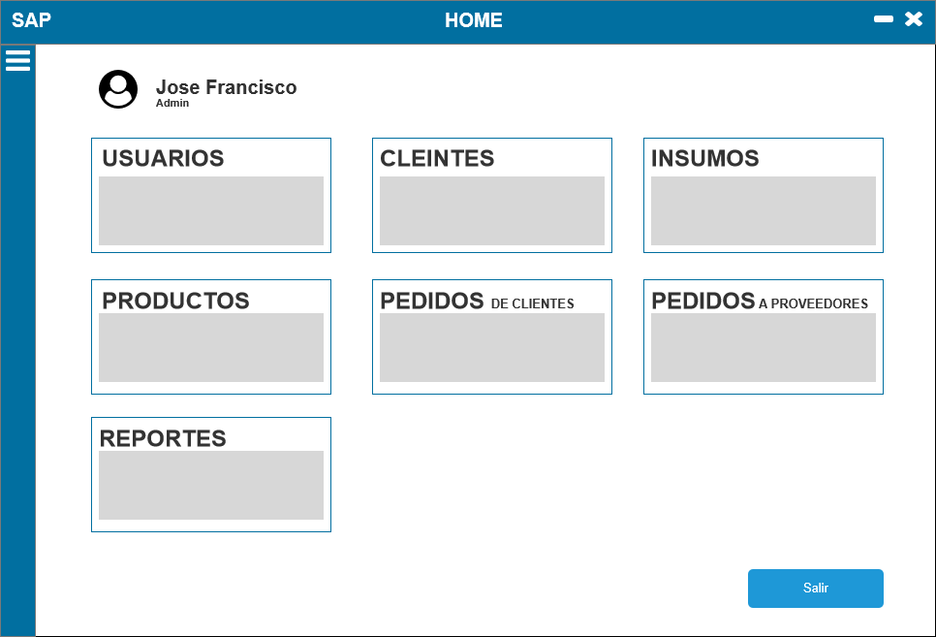

Prototipo : Home

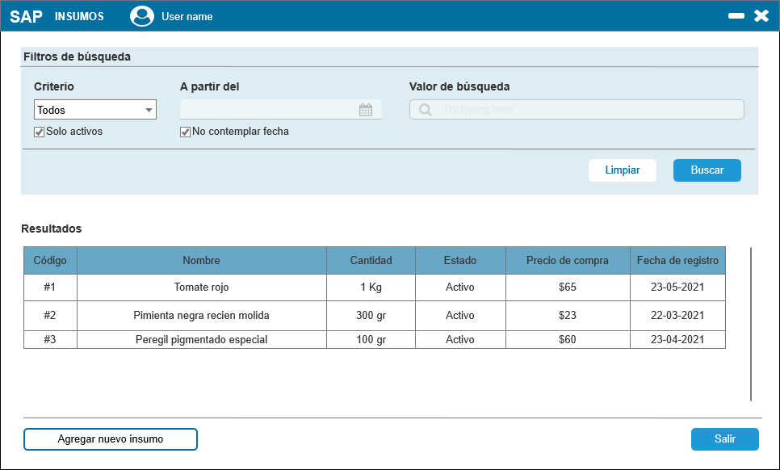

Prototipo : WListaInsumos

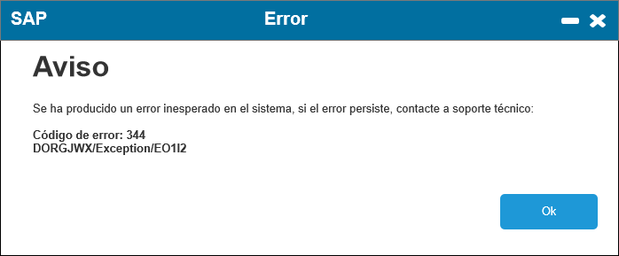

Prototipo : ErrorBaseDatos

### **Diagrama de robustez**

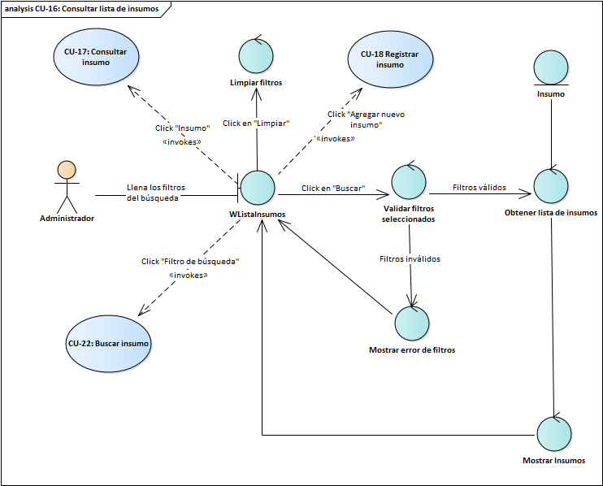

Diagrama de robustez : CU-16 Consultar lista de insumos

### **Diagrama de secuencia**

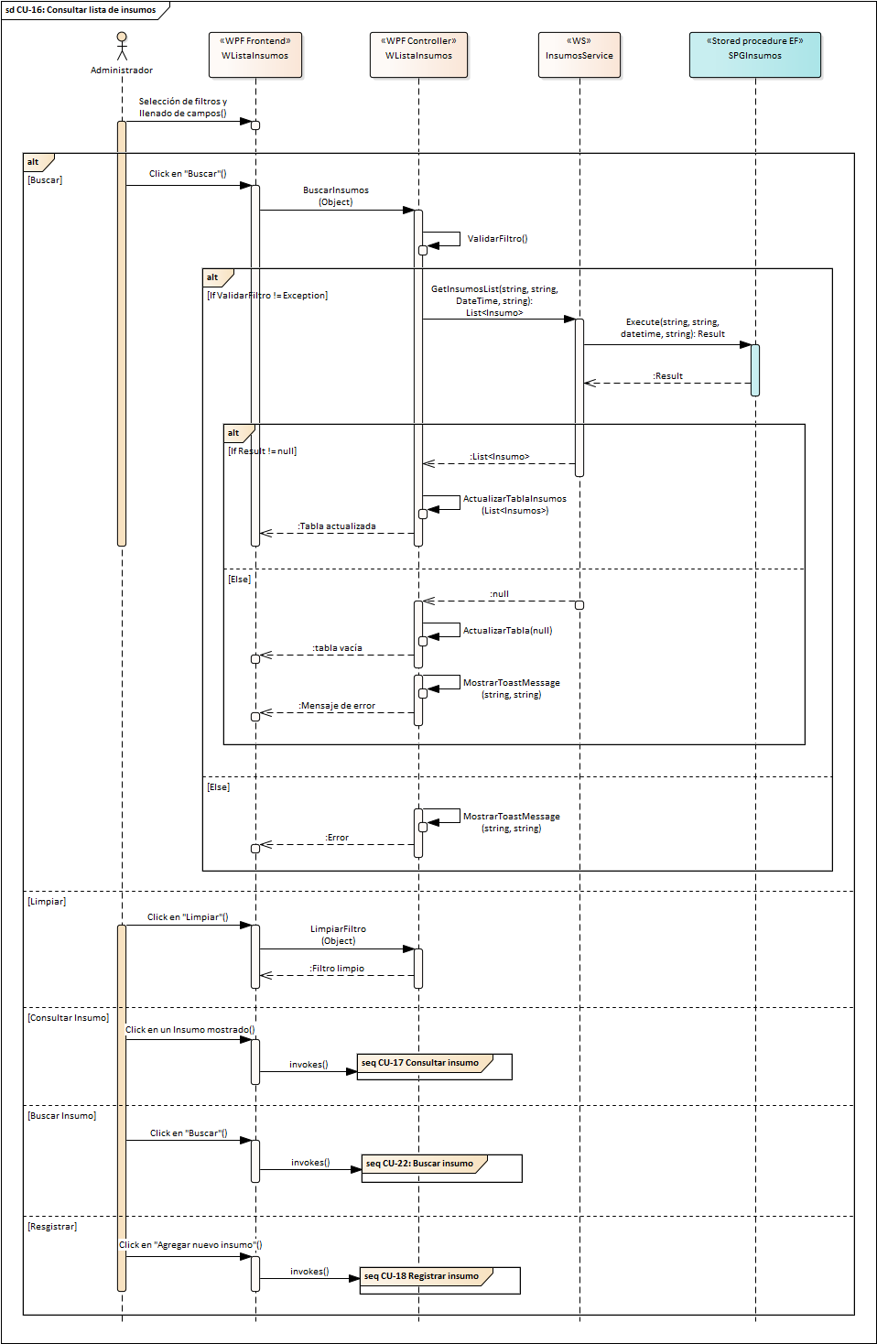

Diagrama de secuencia : CU-16 Consultar lista de insumos

## **Caso de uso 17: Consultar insumo**

### **Descripción**

|  |  |
| --- | --- |
| **ID:** | CU-17 |
| **Nombre:** | Consultar insumo |
| **Responsable:** | Sangabriel Alarcón Josué |
| **Fecha de creación:** | 26 – 03 – 2022 |
| **Fecha actualización:** | 07 – 04 – 2022 |
| **Descripción:** | Se desea ver la información de un insumo seleccionado. |
| **Actor(es):** | ADMINISTRADOR. (Primario) |
| **Disparador:** | El ADMINISTRADOR selecciona un **Insumo** enlistado en la ventana [WListaInsumos] |
| **Precondiciones:** | PRE-1: Existe una sesión activa asociada con el ADMINISTRADOR. PRE-2: Existe al menos 1 insumo registrado en el sistema. |
| **Flujo Normal:** | 1. El SAP recupera toda la información del **Insumo** seleccionado desde la base de datos con el uso del procedimiento almacenado **SPGInsumos**. (ver EX1). 2. El SAP muestra la ventana [WInsumo] en vista de solo lectura con la siguiente información del **Insumo** seleccionado [*nombre, cantidad, código, descripción, foto, precioCompra, precioVenta, registro, restricciones, status, unidad de medida y el nombre del proveedor del insumo*]. 3. El ADMINISTRADOR cierra la ventana [WInsumo] desde el botón “Cerrar” o del icono de cierre (**x**) de la ventana. (ver FA-01) (ver FA-02) (ver FA-03) 4. El SAP cierra la ventana [WInsumo] ymuestra la ventana [WListaInsumos] con los insumos enlistados tras la última búsqueda realizada. |
| **Flujos Alternos:** | FA-01: Editar insumo   1. El ADMINISTRADOR selecciona la opción “Modificar” de la ventana [WInsumo]. 2. El flujo continúa en el CU-19 Modificar insumo. 3. El flujo continúa en el paso 2 del flujo normal.   FA-02: Dar de baja insumo   1. El ADMINISTRADOR selecciona la opción “Eliminar” de la ventana [WInsumo]. 2. El flujo continúa en el CU-20 Dar de baja insumo. 3. El flujo continúa en el paso 2 del flujo normal.   FA-03: Dar de alta insumo   1. El ADMINISTRADOR selecciona la opción “Activar” de la ventana [WInsumo]. 2. El flujo continúa en el CU-21 Dar de alta insumo. 3. El flujo continúa en el paso 2 del flujo normal. |
| **Excepciones:** | EX1. No hay conexión con la base de datos   1. El SAP muestra un **Toast** con el detalle del error y regresa a la ventana [WHome]. 2. Termina el caso de uso. |
| **Postcondiciones:** | Ninguna |
| **Reglas de negocio:** | Ninguna |
| **Incluye:** | Ninguno |
| **Extiende:** | CU-16 Consultar lista de insumos |

### **Prototipos**

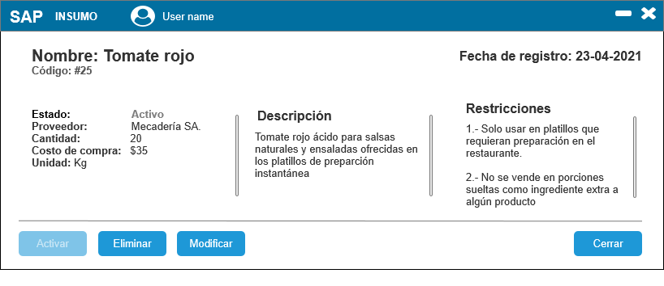

Prototipo : Insumo

### **Diagrama de robustez**

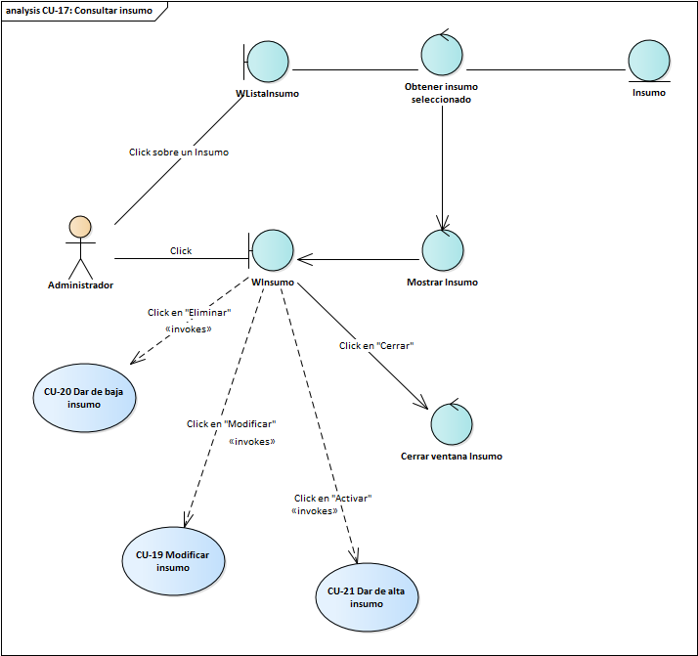

Diagrama de robustez : CU-17 Consultar insumo

### **Diagrama de secuencia**

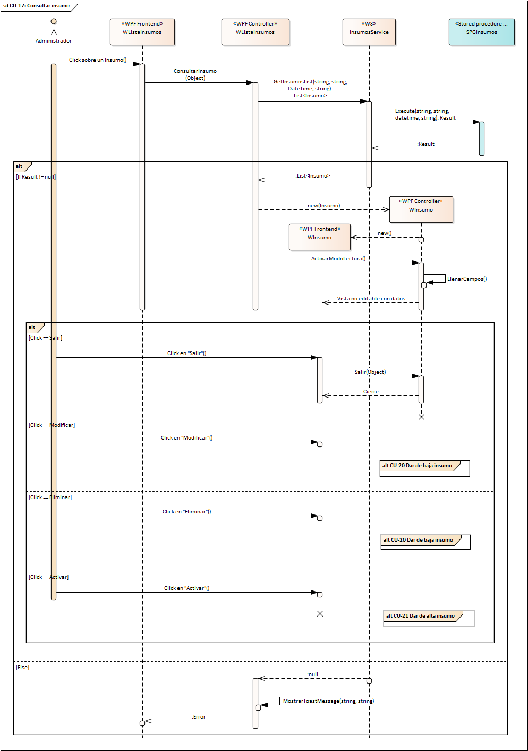

Diagrama de secuencia : CU-17 Consultar insumo

## **Caso de uso 18: Registrar insumo**

### **Descripción**

|  |  |
| --- | --- |
| **ID:** | CU-18 |
| **Nombre:** | Registrar insumo |
| **Responsable:** | Sangabriel Alarcón Josué |
| **Fecha de creación:** | 27 – 03 – 2022 |
| **Fecha actualización:** | 07 – 04 – 2022 |
| **Descripción:** | Se desea agregar un nuevo Insumo al sistema. |
| **Actor(es):** | ADMINISTRADOR. (Primario) |
| **Disparador:** | El ADMINISTRADOR selecciona la opción “Agregar nuevo insumo” de la ventana [WListaInsumos] |
| **Precondiciones:** | PRE-1: Existe una sesión activa asociada con el ADMINISTRADOR. |
| **Flujo Normal:** | 1. El SAP muestra la ventana [WInsumo] con un formulario para capturar la siguiente información del nuevo **Insumo** [*nombre, cantidad, descripción, unidad de medida, costo de venta, costo de compra, proveedor (Opcional) y restricciones*]. 2. El ADMINISTRADOR llena los campos del formulario y selecciona la opción “Registrar” de la ventana [WInsumo]. (ver FA-01) (ver FA-03) 3. El SAP valida el contenido de los campos [DI6, DI7, DI8, DI9, DI10, DI11, DI12] del formulario correspondientes al nuevo **Insumo**. (ver FA-02) 4. El SAP invoca al procedimiento almacenado **SPIInsumo** para guardar el nuevo **Insumo** en la base de datos del sistema con la información capturada y muestra un **Toast** con el mensaje de éxito. (ver EX1) 5. El SAP muestra la ventana [WInsumo] con el nuevo **Insumo** registrado en modo solo lectura. |
| **Flujos Alternos:** | FA-01: Cancelar registro   1. El ADMINISTRADOR selecciona la opción “Cancelar” de la ventana [WInsumo]. 2. El SAP muestra un cuadro de diálogo de confirmación. 3. El ADMINISTRADOR selecciona “Si” del cuadro de diálogo. 4. El SAP cierra la ventana [WInsumo].   FA-02: Campos inválidos   1. El SAP encuentra campos inválidos acorde al diccionario de datos tras validar el formulario y muestra un **Toast** con el detalle del error. 2. El flujo continúa en el paso 2 del flujo normal.   FA-03: Continuar con el registro   1. El ADMINISTRADOR selecciona la opción “Cancelar” de la ventana [WInsumo]. 2. El SAP muestra un cuadro de diálogo de confirmación. 3. El ADMINISTRADOR selecciona “No” del cuadro de diálogo. 4. El flujo continúa en el paso 2 del flujo normal. |
| **Excepciones:** | EX1. No hay conexión con la base de datos   1. El SAP muestra un **Toast** con el detalle del error y envía al ADMINISTRADOR a la ventana [WHome]. 2. Termina el caso de uso. |
| **Postcondiciones:** | Un nuevo **Insumo** es creado en la base de datos del sistema. |
| **Reglas de negocio:** | Ninguna |
| **Incluye:** | Ninguno |
| **Extiende:** | CU-17 Consultar lista de insumos |

### **Prototipos**

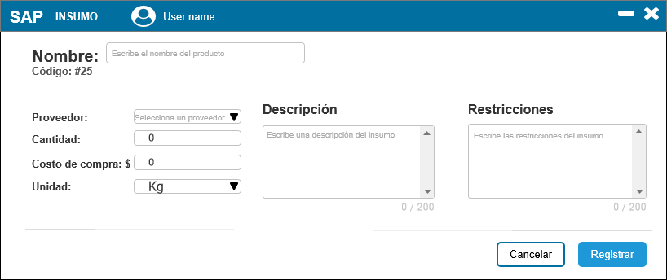

Prototipo : Insumo

### **Diagrama de robustez**

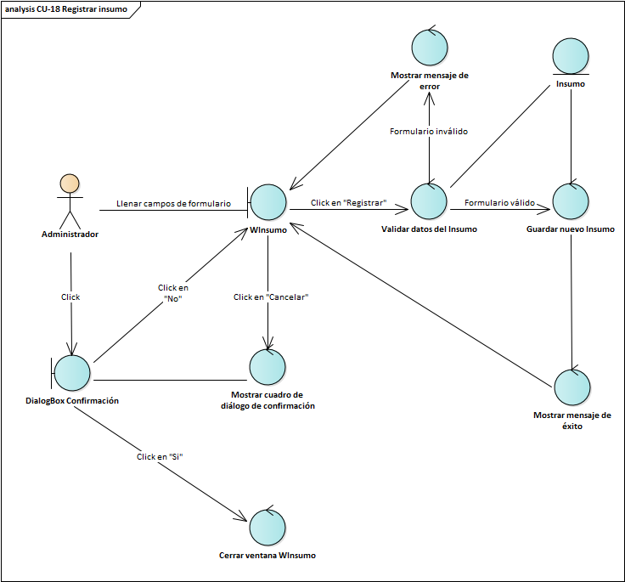

Diagrama de robustez : CU-18 Registrar insumo

### **Diagrama de secuencia**

Para el retorno de valores de respuesta ante una operación de registro, actualización o eliminación, los servicios <<WS>> devolverán un objeto serializado llamado **AnswerMessage**, el cual contendrá 2 propiedades.   
 Key: int (index de la fila afectada | -1 ante un error)  
 Message: string (Mensaje de error en caso de que Key == -1)

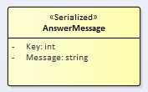

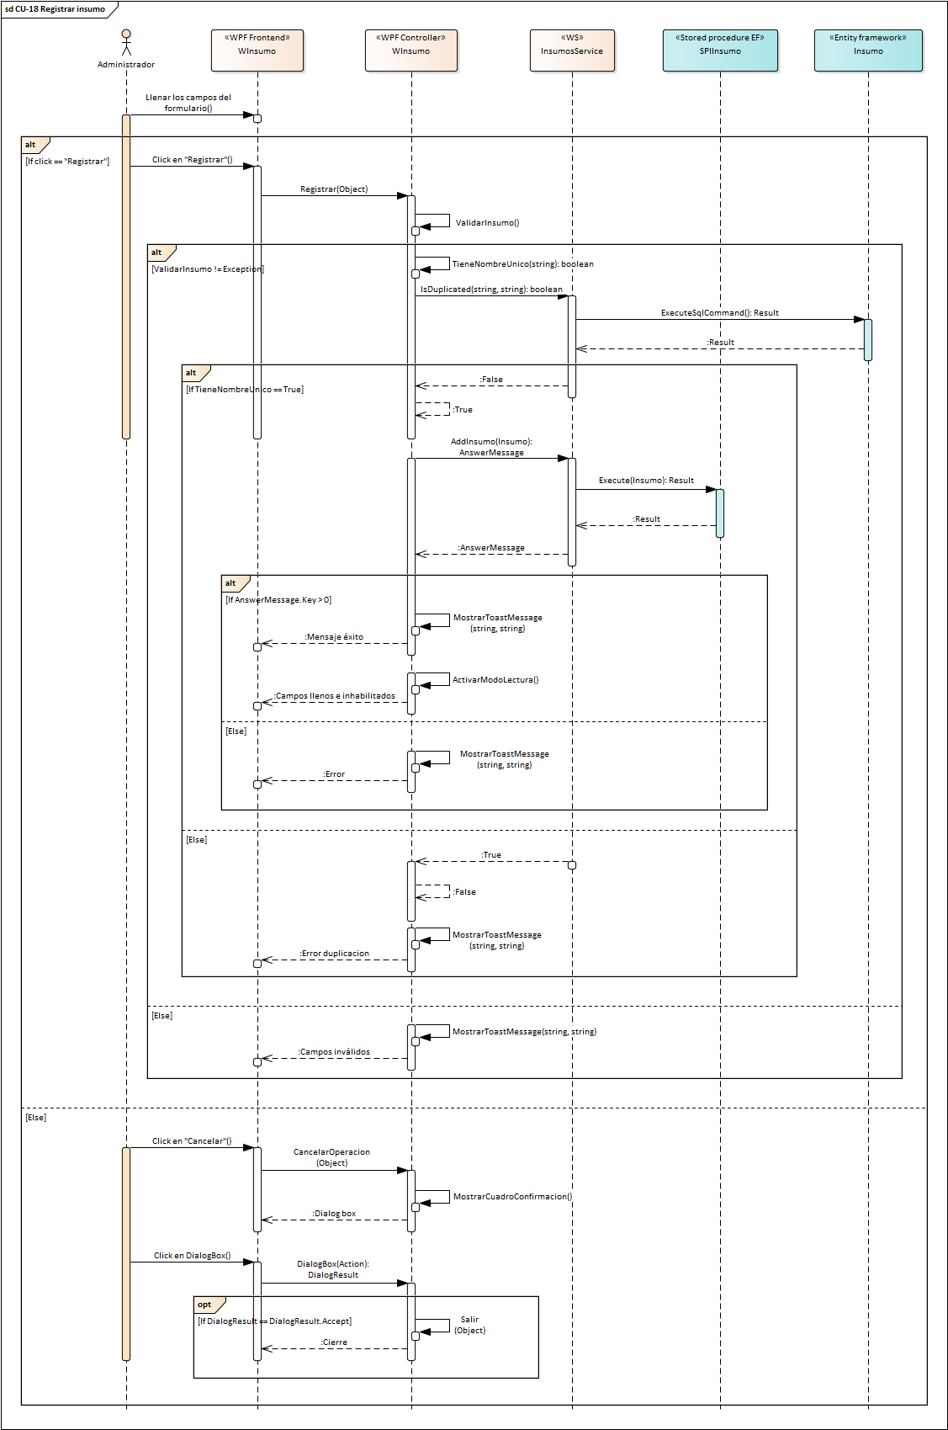

Diagrama de secuencia : CU-18 Registrar insumo

## **Caso de uso 19: Modificar insumo**

### **Descripción**

|  |  |
| --- | --- |
| **ID:** | CU-19 |
| **Nombre:** | Modificar insumo |
| **Responsable:** | Sangabriel Alarcón Josué |
| **Fecha de creación:** | 27 – 03 – 2022 |
| **Fecha actualización:** | 07 – 04 – 2022 |
| **Descripción:** | Se desea actualizar la información de un insumo registrado en el sistema. |
| **Actor(es):** | ADMINISTRADOR. (Primario) |
| **Disparador:** | El ADMINISTRADOR selecciona la opción “Modificar” de la ventana [WInsumo] |
| **Precondiciones:** | PRE-1: Existe una sesión activa asociada con el ADMINISTRADOR. |
| **Flujo Normal:** | 1. El SAP habilita para edición los campos del **Insumo** [*nombre, cantidad, descripción, unidad de medida, costo de venta, costo de compra, proveedor (Opcional) y restricciones*] de la ventana [WInsumo]. 2. El ADMINISTRADOR modifica los campos del **Insumo** y selecciona la opción “Actualizar” de la ventana [WInsumo]. (ver FA-01) (ver FA-03) 3. El SAP valida el contenido de los campos [DI6, DI7, DI8, DI9, DI10, DI11, DI12] del formulario correspondientes al **Insumo** seleccionado. (ver FA-02) 4. El SAP invoca al procedimiento almacenado **SPUInsumo** para actualizar la información del **Insumo** en la base de datos del sistema con los nuevos datos ingresados en el formulario y muestra un **Toast** con el mensaje de éxito. (ver EX1) 5. El SAP vuelve la ventana [WInsumo] a la vista de solo lectura. |
| **Flujos Alternos:** | FA-01: Cancelar actualización   1. El ADMINISTRADOR selecciona la opción “Cancelar” de la ventana [WInsumo]. 2. El SAP muestra un cuadro de diálogo de confirmación. 3. El ADMINISTRADOR selecciona “Si” del cuadro de diálogo. (ver FA-03) 4. El SAP vuelve la ventana [WInsumo] a la vista de consulta.   FA-02: Campos inválidos   1. El SAP encuentra campos inválidos de acuerdo al diccionario de datos tras validar el formulario y muestra un **Toast** con el detalle del error. 2. El flujo continúa en el paso 2 del flujo normal.   FA-03: Continuar con el registro   1. El ADMINISTRADOR selecciona la opción “Cancelar” de la ventana [WInsumo]. 2. El SAP muestra un cuadro de diálogo de confirmación. 3. El ADMINISTRADOR selecciona “No” del cuadro de diálogo. (ver FA-03) 4. El flujo continúa en el paso 2 del flujo normal. |
| **Excepciones:** | EX1. No hay conexión con la base de datos   1. El SAP muestra un **Toast** con el mensaje de error y envía al ADMINISTRADOR a la ventana de [WHome]. 2. Termina el caso de uso. |
| **Postcondiciones:** | El **Insumo** seleccionado es actualizado en el sistema. |
| **Reglas de negocio:** | Ninguna |
| **Incluye:** | Ninguno |
| **Extiende:** | CU-17 Consultar insumo |

### **Prototipos**

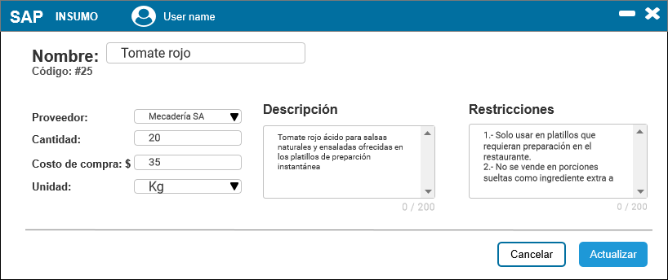

Prototipo : Insumo

### **Diagrama de robustez**

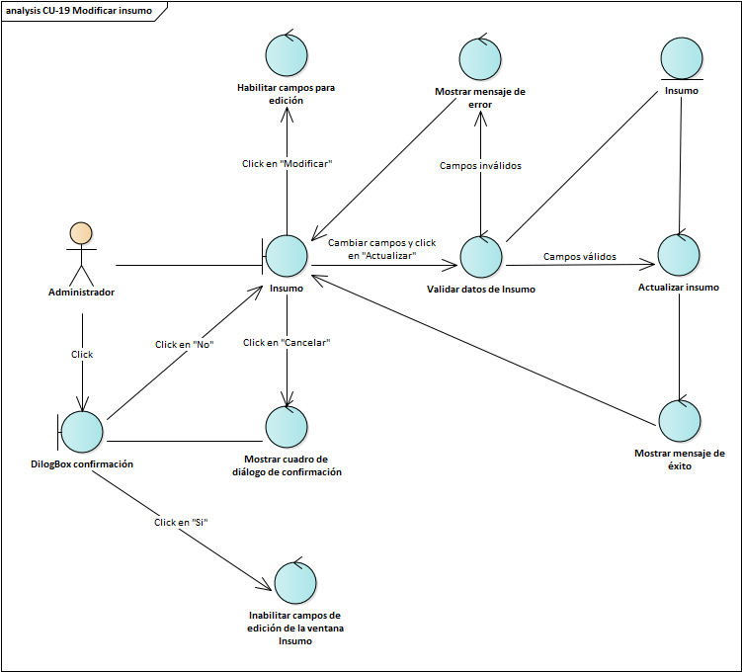

Diagrama de secuencia : CU-19 Modificar insumo

### **Diagrama de secuencia**

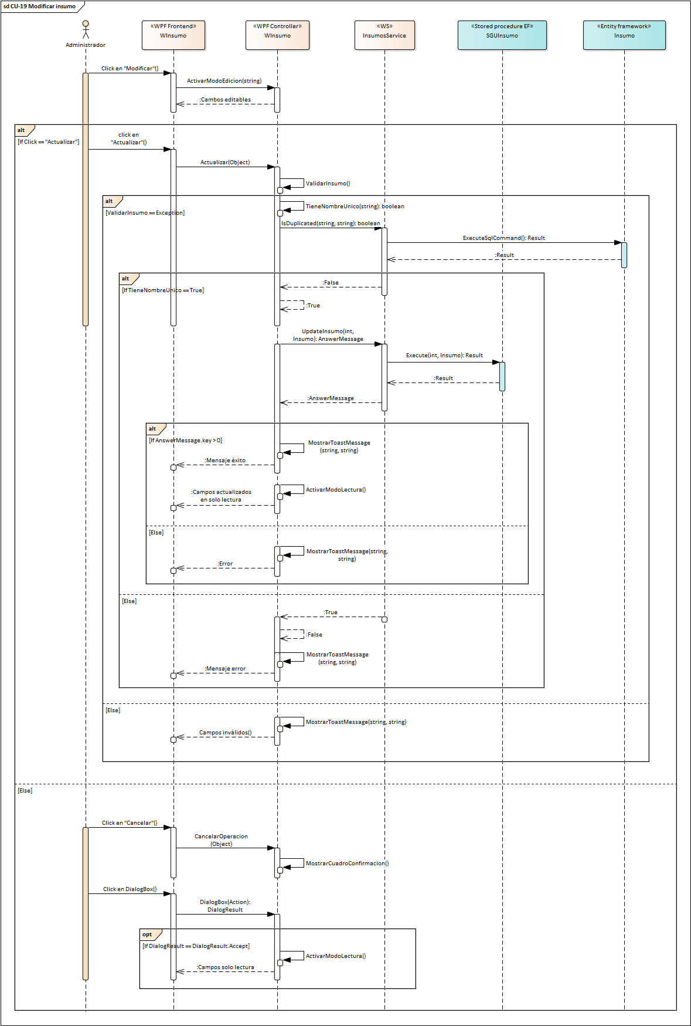

Diagrama de secuencia : CU-19 Modificar insumo

## **Caso de uso 20: Dar de baja insumo**

### **Descripción**

|  |  |
| --- | --- |
| **ID:** | CU-20 |
| **Nombre:** | Dar de baja insumo |
| **Responsable:** | Sangabriel Alarcón Josué |
| **Fecha de creación:** | 28 – 03 – 2022 |
| **Fecha actualización:** | 07 – 04 – 2022 |
| **Descripción:** | Se desea eliminar (mediante un cambio de status) un Insumo registrado en el sistema. |
| **Actor(es):** | ADMINISTRADOR. (Primario) |
| **Disparador:** | El ADMINISTRADOR selecciona la opción “Eliminar” de la ventana [WInsumo] |
| **Precondiciones:** | PRE-1: Existe una sesión activa asociada con el ADMINISTRADOR. PRE-2: El status actual del **Insumo** seleccionado es “Activo”. |
| **Flujo Normal:** | 1. El SAP valida que el **Insumo** seleccionado no forme parte de alguna **Receta** registrada. (ver FA-01) (ver EX1) 2. El SAP muestra un cuadro de diálogo de confirmación preguntando si el usuario está seguro de dar de baja el **Insumo** seleccionado. 3. El ADMINISTRADOR selecciona “Si” del cuadro de diálogo. (ver FA-02) 4. El SAP invoca al procedimiento almacenado **SPChangeStatusInsumo** para cambiar el [*status*] del **Insumo** seleccionado a “Dado de baja” en la base de datos del sistema y muestra un **Toast** con el mensaje de éxito. (ver EX1) 5. El SAP actualiza el [*status*] de la ventana [WInsumo] a “Dado de baja”, manteniéndose en modo de solo lectura e inhabilita el botón “Eliminar”. |
| **Flujos Alternos:** | FA-01: Insumo utilizado   1. El SAP detecta el uso del **Insumo** seleccionado en al menos 1 receta y muestra un **Toast** con el detalle de error. 2. Termina el caso de uso   FA-02: Cancelar eliminación   1. El ADMINISTRADOR selecciona “No” del cuadro de diálogo. 2. El SAP cierra el cuadro de diálogo y permanece en la ventana [WInsumo] 3. Termina el caso de uso |
| **Excepciones:** | EX1. No hay conexión con la base de datos   1. El SAP muestra un **Toast** con el mensaje de error y regresa al ADMINISTRADOR a la ventana [WHome]. 2. Termina el caso de uso. |
| **Postcondiciones:** | El [*Status*] del **Insumo** seleccionado cambia a “Dado de baja”. |
| **Reglas de negocio:** | RN-24. |
| **Incluye:** | Ninguno |
| **Extiende:** | CU-17 Consultar insumo |

### **Prototipos**

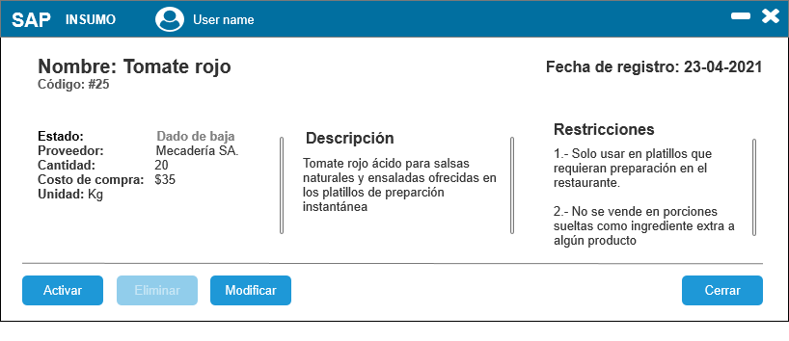

Prototipo : Insumo (Dado de baja)

### **Diagrama de robustez**

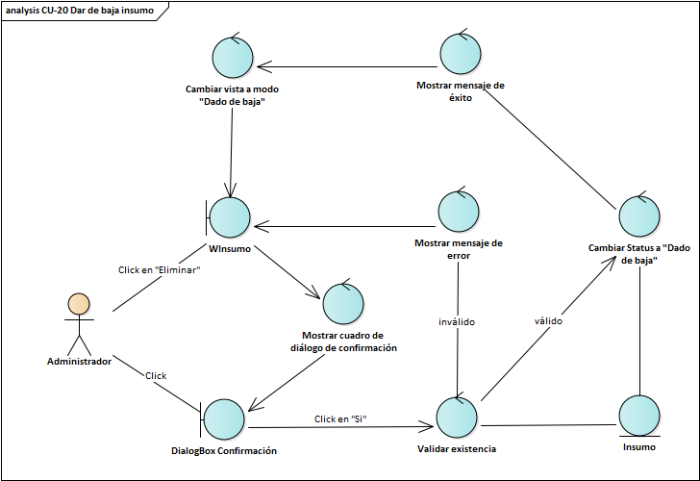

Diagrama de robustez : CU-20 Dar de baja insumo

### **Diagrama de secuencia**

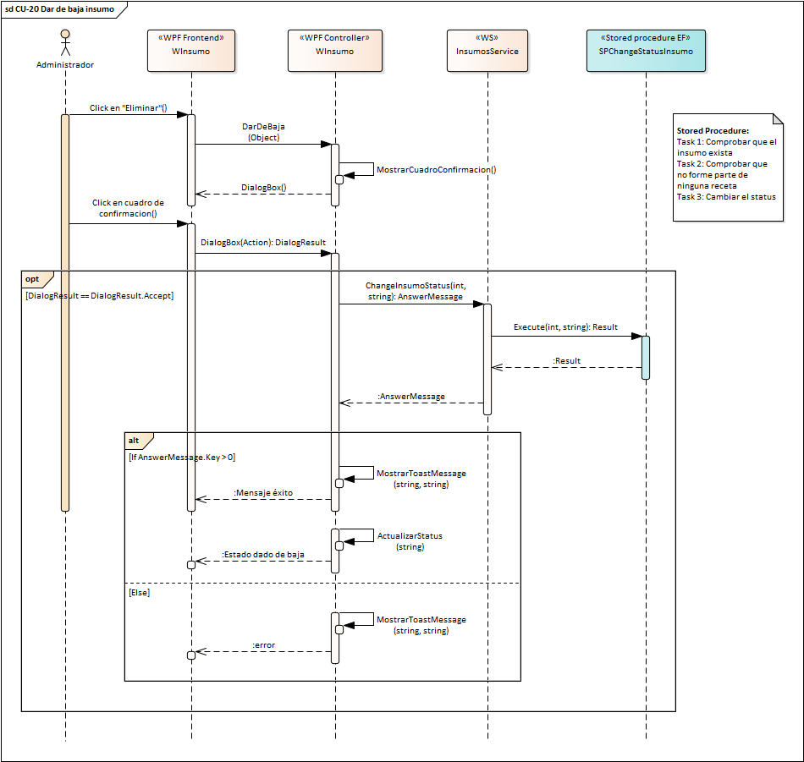

Diagrama de secuencia : CU-20 Dar de baja insumo

## **Caso de uso 21: Dar de alta insumo**

### **Descripción**

|  |  |
| --- | --- |
| **ID:** | CU-21 |
| **Nombre:** | Dar de alta insumo |
| **Responsable:** | Sangabriel Alarcón Josué |
| **Fecha de creación:** | 28 – 03 – 2022 |
| **Fecha actualización:** | 07 – 04 – 2022 |
| **Descripción:** | Se desea reactivar un insumo dado de baja en el sistema para su uso en una receta. |
| **Actor(es):** | ADMINISTRADOR. (Primario) |
| **Disparador:** | El ADMINISTRADOR selecciona la opción “Activar” de la ventana [WInsumo] |
| **Precondiciones:** | PRE-1: Existe una sesión activa asociada con el ADMINISTRADOR. PRE-2: El status actual del **Insumo** seleccionado es “Dado de baja”. |
| **Flujo Normal:** | 1. El SAP muestra un cuadro de diálogo de confirmación preguntando si desea dar de alta el insumo. 2. El ADMINISTRADOR selecciona la opción “Si”. (ver FA-01) 3. El SAP invoca al procedimiento almacenado **SPChangeStatusInsumo** para cambiar el [*status*] del **Insumo** seleccionado a “Activo” en la base de datos del sistema y muestra un invoca al procedimiento almacenado **SPChangeStatusInsumo** para **Toast** con el mensaje de éxito. (ver EX1) 4. El SAP actualiza el [*Estado*] de la ventana [WInsumo] a “Activo”, manteniéndose en modo de solo lectura e inhabilita el botón de “Activar” de la ventana [WInsumo]. |
| **Flujos Alternos:** | FA-01: Insumo utilizado   1. El ADMINISTRADOR selecciona la opción “No” del cuadro de diálogo. 2. El SAP cierra el cuadro de diálogo y permanece en la ventana [WInsumo] 3. Termina el caso de uso |
| **Excepciones:** | EX1. No hay conexión con la base de datos   1. El SAP muestra un **Toast** con el mensaje de error y regresa al ADMINISTRADOR a la ventana [WHome]. 2. Termina el caso de uso. |
| **Postcondiciones:** | El [*Status*] del **Insumo** seleccionado cambia a “Activo”. |
| **Reglas de negocio:** | Ninguno |
| **Incluye:** | Ninguno |
| **Extiende:** | CU-17 Consultar insumo |

### **Prototipos**



Prototipo : Insumo (Dado de alta)

### **Diagrama de robustez**

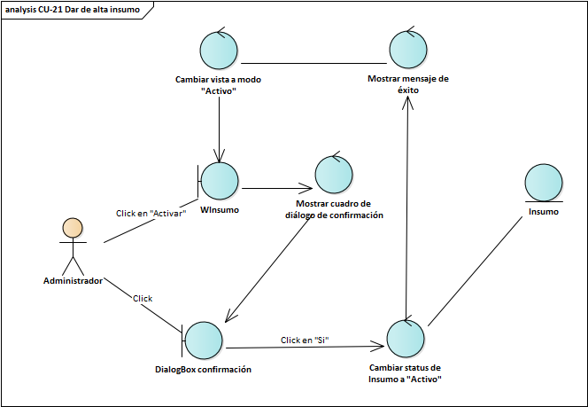

Diagrama de robustez : CU-21 Dar de alta insumo

### **Diagrama de secuencia**

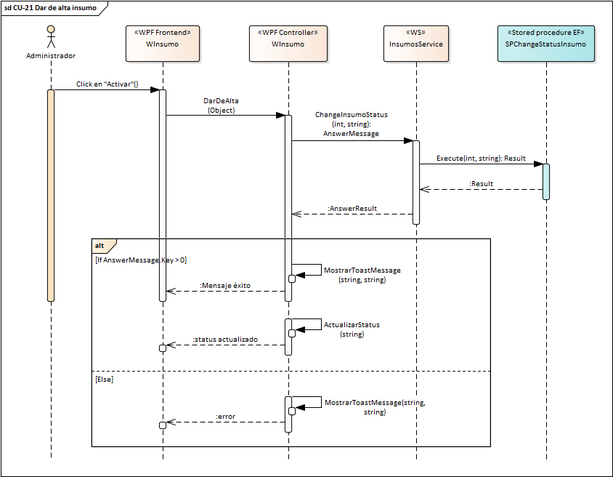

Diagrama de secuencia : CU-21 Dar de alta insumo

## **Caso de uso 22: Buscar insumo**

### **Descripción**

|  |  |
| --- | --- |
| **ID:** | CU-22 |
| **Nombre:** | Buscar insumo |
| **Responsable:** | Sangabriel Alarcón Josué |
| **Fecha de creación:** | 28 – 03 – 2022 |
| **Fecha actualización:** | 07 – 04 – 2022 |
| **Descripción:** | Se desea buscar insumos bajo otro filtro en la ventana de [WListaInsumos] |
| **Actor(es):** | ADMINISTRADOR. (Primario) |
| **Disparador:** | El ADMINISTRADOR selecciona “Limpiar” de la ventana [WListaInsumos] |
| **Precondiciones:** | PRE-1: Existe una sesión activa asociada con el ADMINISTRADOR. |
| **Flujo Normal:** | 1. El SAP limpia los filtros y campos seleccionados en la ventana [WListaInsumos] sin limpiar la tabla de Insumos. (ver EX1). 2. El ADMINISTRADOR selecciona los filtros de búsqueda llenando los campos [*Criterio, Valor búsqueda, fecha límite, solo activos y sin fecha*] y selecciona la opción “Buscar” de la ventana [WListaInsumos]. 3. El SAP valida los filtros [DI1, DI2, DI3, DI4, DI5] seleccionados. (ver FA-01) 4. El SAP invoca al procedimiento almacenado **SPGInsumos** para recuperar los siguientes datos [*código, nombre, cantidad, foto, status, precioVenta, precioCompra, fechaRegistro*] de cada **Insumo** de la base de datos relacionado con el filtro de búsqueda seleccionado. (ver EX1) 5. El SAP actualiza la tabla con los nuevos **Insumos** recuperados. |
| **Flujos Alternos:** | FA-01: Editar insumo   1. El SAP detecta campos inválidos según el diccionario de datos al revisar los filtros seleccionados y muestra un **Toast** detallando el error. 2. El flujo continúa en el paso 2 del flujo normal. |
| **Excepciones:** | EX1. No hay conexión con la base de datos   1. El SAP muestra un **Toast** con los detalles del error y regresa al ADMINISTRADOR a la ventana [WHome]. 2. Termina el caso de uso. |
| **Postcondiciones:** | Ninguna |
| **Reglas de negocio:** | Ninguna |
| **Incluye:** | Ninguno |
| **Extiende:** | CU-16 Consultar lista de insumos |

### **Prototipos**

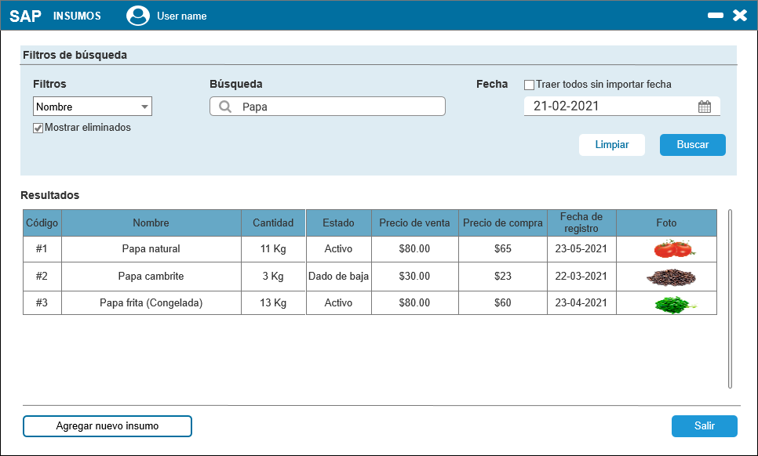

Prototipo : Insumo (Búsqueda)

### **Diagrama de robustez**

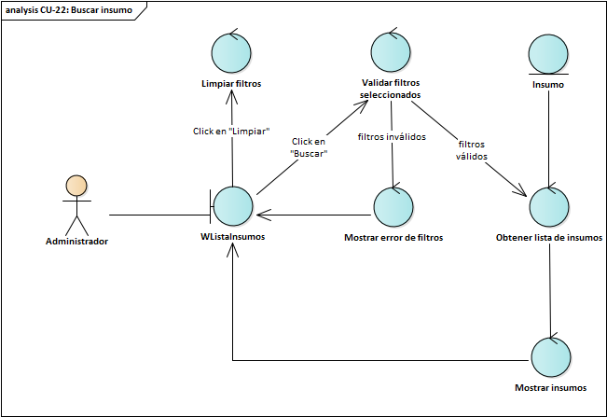

Diagrama de robustez : CU-22 Buscar insumo

### **Diagrama de secuencia**

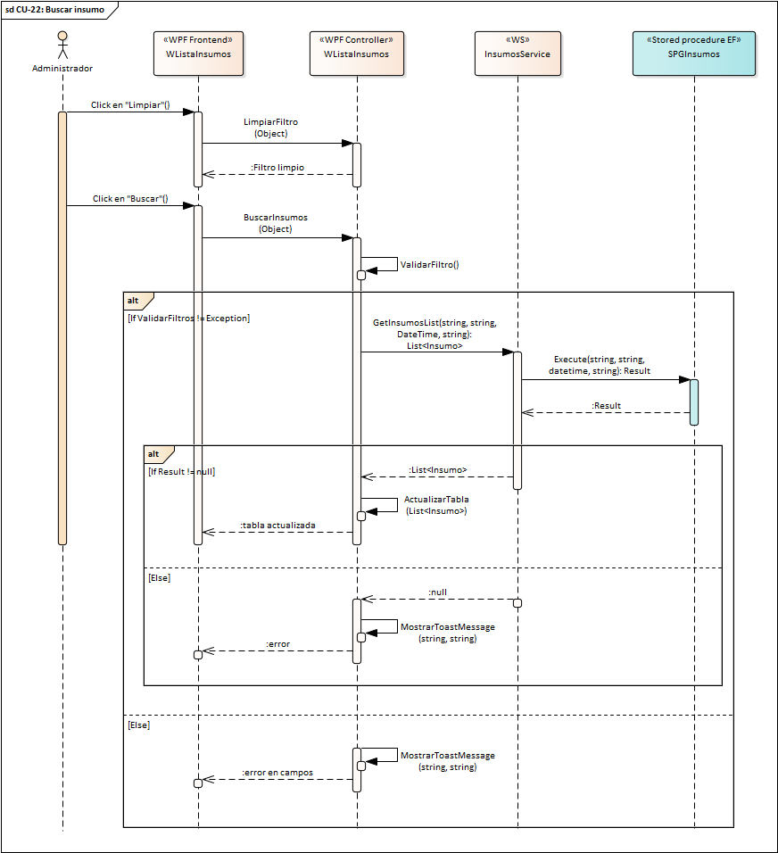

Diagrama de secuencia : CU-22 Buscar insumo

## **Caso de uso 24: Modificar cantidad de insumos**

### **Descripción**

|  |  |
| --- | --- |
| **ID:** | CU-24 |
| **Nombre:** | Modificar cantidad de insumos |
| **Responsable:** | Sangabriel Alarcón Josué |
| **Fecha de creación:** | 28 – 03 – 2022 |
| **Fecha actualización:** | 07 – 04 – 2022 |
| **Descripción:** | Se desea modificar la cantidad de los insumos activos en el sistema. |
| **Actor(es):** | ADMINISTRADOR. (Primario) |
| **Disparador:** | El ADMINISTRADOR selecciona la opción “Gestión de almacén” de la ventana [WHome] |
| **Precondiciones:** | PRE-1: Existe una sesión activa asociada con el ADMINISTRADOR. RRE-2: Existe al menos 1 **Insumo** activo en el sistema. |
| **Flujo Normal:** | 1. El SAP recupera [*nombre, status, código, cantidad y unidad de medida*] de cada **Insumo** registrado en la base de datos del sistema mediante el procedimiento almacenado **SPGInsumos.** (ver EX1) 2. El SAP muestra la ventana [WAlmacen] con el [*nombre, status, código, cantidad y unidad de medida*] de cada **Insumo** recuperado ordenados alfabéticamente donde el campo de *cantidad* está habilitado para edición. 3. El ADMINISTRADOR ingresa las cantidades nuevas en los **Insumos** en los que requiera actualizar la cantidad y selecciona la opción “Guardar cambios” de la ventana [WAlmacen]. (ver FA-01) 4. El SAP valida que las cantidades ingresadas no sean negativas y sean números enteros. (ver FA-02) 5. El SAP actualiza la *cantidad* de cada **Insumo** mostrado en la base de datos del sistema y muestra un **Toast** con el mensaje de éxito. (ver EX1) 6. El SAP cierra la ventana [WAlmacen] para mostrar nuevamente la ventana [WHome] |
| **Flujos Alternos:** | FA-01: Cancelar modificación de almacén   1. El ADMINISTRADOR selecciona la opción “Cancelar” de la ventana [Almacén]. 2. El SAP cierra la ventana [WAlmacen] para mostrar la ventana [WHome].   FA-01: Error de validación   1. El SAP detecta campos negativos y muestra un **Toast** detallando el error. 2. El flujo continúa en el paso 3 del flujo normal. |
| **Excepciones:** | EX1. No hay conexión con la base de datos   1. El SAP muestra un **Toast** con el detalle del error y regresa al ADMINISTRADOR a la ventana [WHome]. 2. Termina el caso de uso. |
| **Postcondiciones:** | Las *cantidades* de cada **Insumo** activo en el sistema son actualizadas en la base de datos. |
| **Reglas de negocio:** | Ninguna |
| **Incluye:** | Ninguno |
| **Extiende:** | Ninguno |

### **Prototipos**

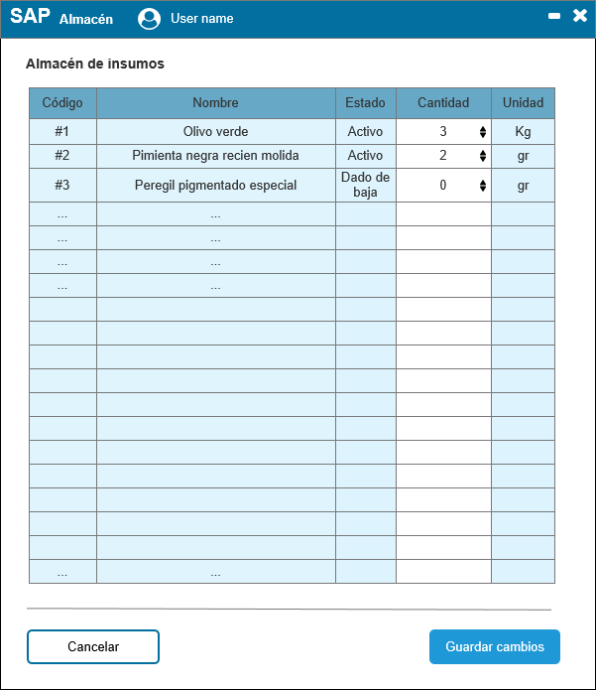

Prototipo : WAlmacen

### **Diagrama de robustez**

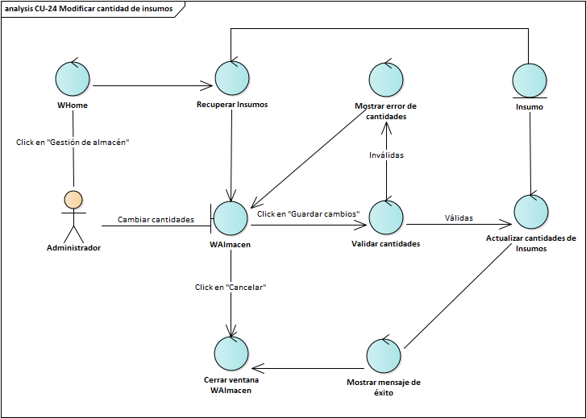

Diagrama de robustez : CU-24 Modificar cantidad de insumos

### **Diagrama de secuencia**

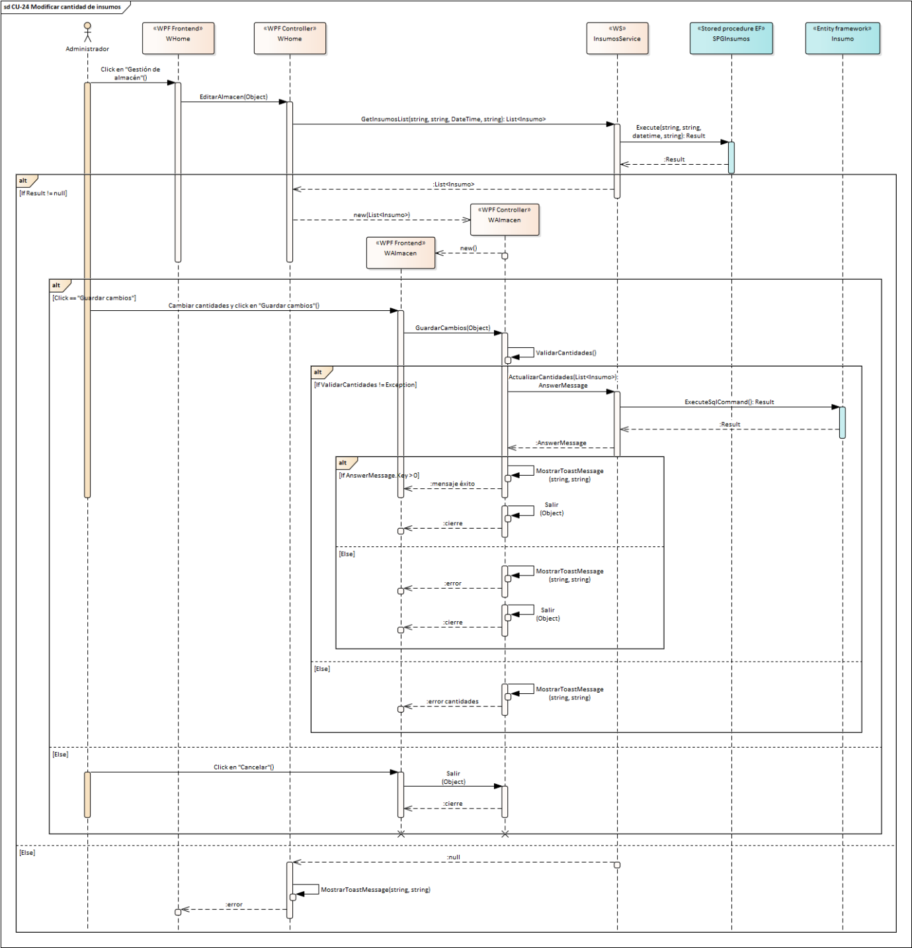

Diagrama de secuencia : CU-24 Modificar cantidad de insumos

## **Caso de uso 25: Consultar lista de productos para venta**

### **Descripción**

|  |  |
| --- | --- |
| **ID:** | CU-25 |
| **Nombre:** | Consultar lista de productos para venta |
| **Responsable:** | Sangabriel Alarcón Josué |
| **Fecha de creación:** | 03 – 03 – 2022 |
| **Fecha actualización:** | 04 – 03 – 2022 |
| **Descripción:** | Se desea ver una lista con cada **ProductoVenta** registrado en el sistema. |
| **Actor(es):** | EMPLEADO. (Primario) |
| **Disparador:** | El EMPLEADO selecciona la opción “Productos” de la ventana [WHome] |
| **Precondiciones:** | PRE-1: Existe una sesión activa asociada con el ADMINISTRADOR. |
| **Flujo Normal:** | 1. El SAP muestra la ventana [WListaProductos] con los siguientes campos [*Criterio, Valor búsqueda, fecha límite, solo activos y sin fecha*] y una tabla vacía donde se mostrará cada **ProductoVenta** recuperado. 2. El EMPLEADO selecciona el criterio de búsqueda, llenando los campos correspondientes al criterio seleccionado y selecciona “Buscar” de la ventana [WListaProductos] (ver FA-01) (ver FA-04) 3. El SAP valida los campos [DI13, DI14, DI15, DI16, DI17] de la ventana [WListaProductos] según sus restricciones. (ver FA-02) 4. El SAPrecupera los siguientes datos [*código, nombre, cantidad, status, precioVenta, precioCompra, fechaRegistro*] de cada **Producto** de la base de datosrelacionado con el filtro de búsqueda seleccionado. (ver EX1) 5. El SAP muestra en la tabla de la ventana [WListaProductos] los datos recuperados de cada **ProductoVenta** consultado. 6. El EMPLEADO selecciona la opción “Salir” de la ventana [WListaProductos]. (ver FA-03) (ver FA-05) 7. El SAP cierra la ventana [WListaProductos] y muestra la ventana [WHome]. 8. Termina el caso de uso. |
| **Flujos Alternos:** | FA-01: Limpiar campos   1. El EMPLEADO selecciona “Limpiar” de la ventana [WListaProductos]. 2. El SAP limpia los campos de la ventana [WListaProductos] 3. Termina el caso de uso.   FA-02: Campos inválidos   1. El SAP detecta campos inválidos según las restricciones en el diccionario de datos y muestra un mensaje de error. 2. El EMPLEADO cierra el mensaje de error. 3. El flujo continúa en el paso 2 del flujo normal.   FA-03: Consultar producto   1. El EMPLEADO selecciona un **ProductoVenta** de la ventana [WListaProductos]. 2. El flujo continúa en el CU-26 Consultar producto para venta. 3. El flujo continúa en el paso 2 del flujo normal.   FA-04: Registrar producto   1. El EMPLEADO la opción “Agregar nuevo insumo” de la ventana [WListaProductos]. 2. El flujo continúa en el CU-27 Registrar producto para venta. 3. El flujo continúa en el paso 1 del flujo normal.   FA-05: Buscar producto   1. El EMPLEADO selecciona un filtro de la barra de búsqueda. 2. El flujo continúa en el CU-34 Buscar producto para venta. 3. El flujo continúa en el paso 2 del flujo normal. |
| **Excepciones:** | EX1. No hay conexión con la base de datos   1. El SAP muestra la ventana [ErrorBaseDatos]. 2. El EMPLEADO selecciona la opción “Ok” de la ventana. 3. El SAP cierra la ventana [ErrorBaseDatos]. 4. Termina el caso de uso. |
| **Postcondiciones:** | Ninguna |
| **Reglas de negocio:** | Ninguna |
| **Incluye:** | Ninguno |
| **Extiende:** | Ninguno |

### **Prototipos**

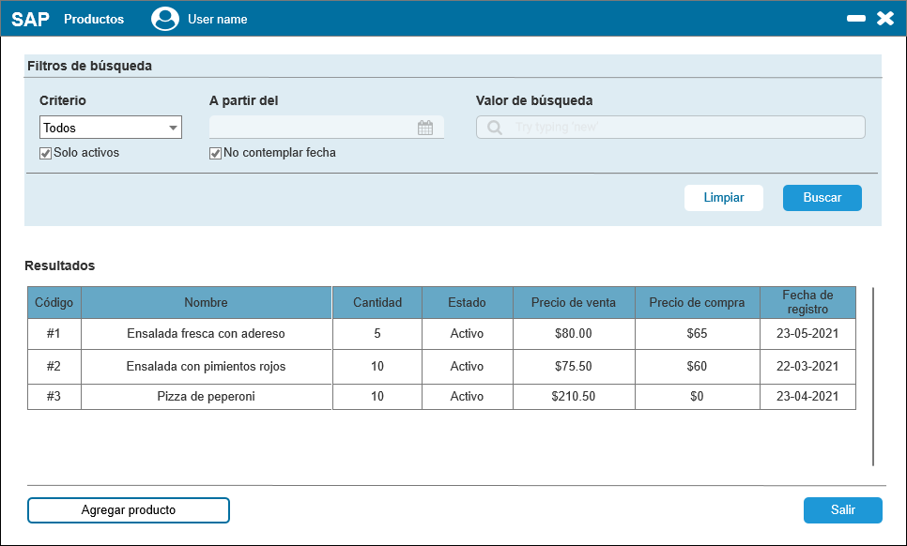

Prototipo : WListaProductos

### **Diagrama de robustez**

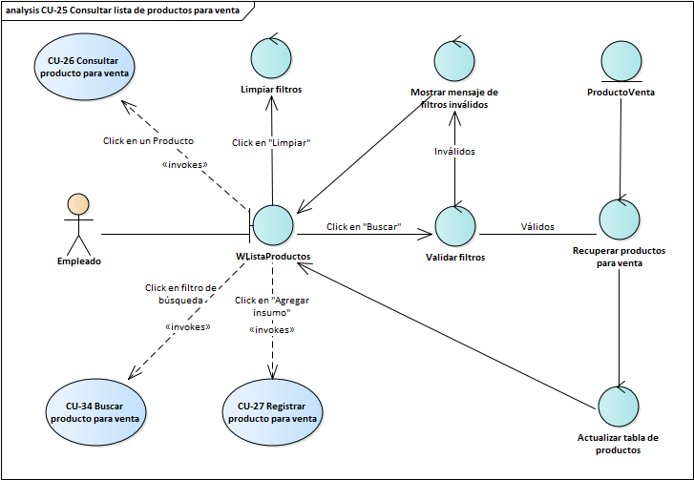

Prototipo : WListaProductos

### **Diagrama de secuencia**

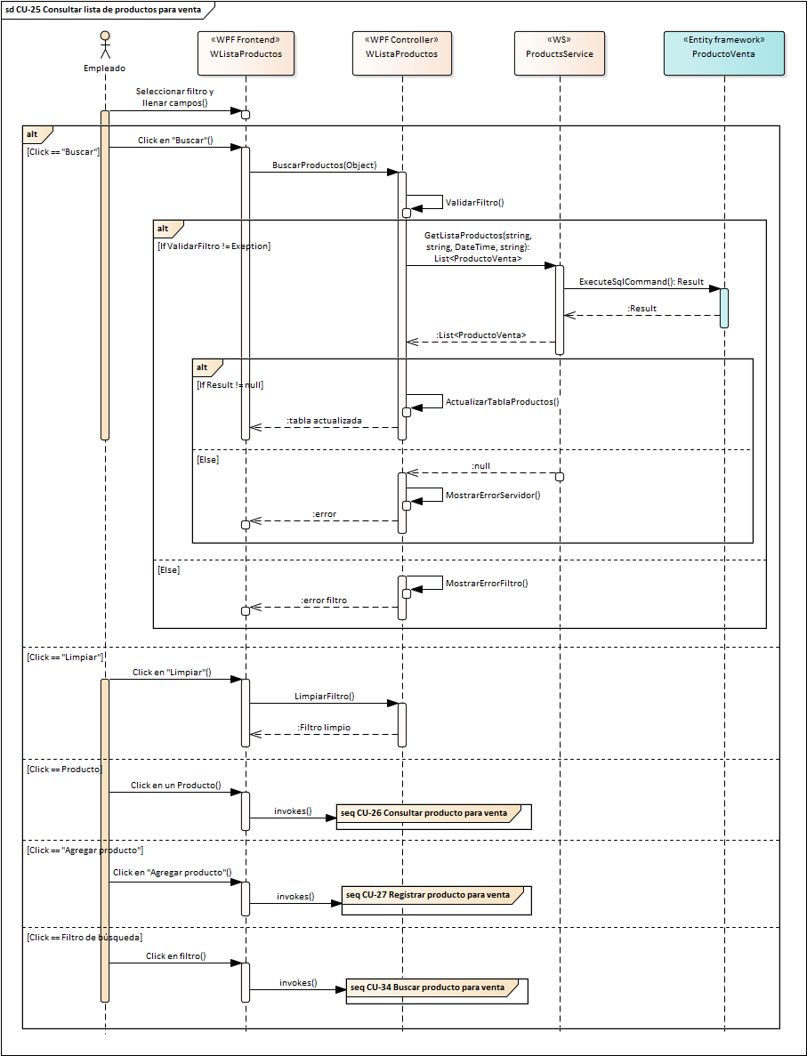

Diagrama de secuencia : CU-25 Consultar lista de productos para venta

## **Caso de uso 02: [*Nombre*]**

### **Descripción**

### **Prototipos**

### **Diagrama de robustez**

### **Diagrama de secuencia**

## **Caso de uso 41: Consultar lista de proveedores**

### **Descripción**

|  |  |
| --- | --- |
| **ID:** | CU-41 |
| **Nombre:** | Consultar lista de proveedores |
| **Responsable:** | Olivares Galindo Johann Alexis |
| **Fecha de creación:** | 29 de Marzo de 2022 |
| **Fecha actualización:** | 5 de Abril de 2022 |
| **Descripción:** | Se desea ver una lista con cada **Proveedor** registrado en el sistema. |
| **Actor(es):** | ADMINISTRADOR. (Primario) |
| **Disparador:** | El ADMINISTRADOR selecciona la opción “Ver Proveedores” de la ventana [WHome] |
| **Precondiciones:** | PRE-1: Existe una sesión activa asociada con el ADMINSTRADOR. |
| **Flujo Normal:** | 1. El SAP muestra la ventana [WListaProveedores] con un combo box con las siguientes opciones para realizar la búsqueda por [Nombre, Categoría de Insumo, rfc, Activos, Eliminados, Todos]. 2. El ADMINISTRADOR selecciona una opción de búsqueda del filtro mostrado y llena el campo correspondiente al filtro seleccionado y selecciona “Buscar”. (ver FA-02) 3. El SAPrecupera la información de cada **Proveedor** de la base de datosrelacionado con el filtro de búsqueda seleccionado. (ver EX1) 4. El SAP muestra la ventana [WListaProveedores] con los datos [*Nombre, rfc, categoriaInsumo, status*] de cada **Proveedor** recuperado. 5. El ADMINISTRADOR selección la opción “Salir” de la ventana [ListaProveedores]. (ver FA-01) (ver FA-03) 6. El SAP cierra la ventana [WListaProveedores] y muestra la ventana [Home]. |
| **Flujos Alternos:** | FA-01: Consultar Proveedor   1. El ADMINISTRADORselecciona un **Proveedor** de la ventana [WListaProveedores]**.** 2. El flujo continúa en el CU-48 Consultar Proveedor. 3. El flujo continúa en el paso 2 del flujo normal.   FA-02: Registrar Proveedor   1. El ADMINISTRADORselecciona la opción “Registrar”de la ventana [WListaProveedores]**.** 2. El flujo continúa en el CU-50 Consultar cliente. 3. El flujo continúa en el paso 1 del flujo normal.   FA-03: Buscar Proveedor   1. El ADMINISTRADORselecciona un filtro de la barra de búsqueda. 2. El flujo continúa en el CU-53 Buscar Proveedor. 3. El flujo continúa en el paso 2 del flujo normal. |
| **Excepciones:** | EX1. No hay conexión con la base de datos   1. El SAP muestra la ventana [WErrorBaseDatos]. 2. El ADMINISTRADOR selecciona la opción “Ok” de la ventana. 3. El SAP cierra la ventana [WErrorBaseDatos]. 4. Termina el caso de uso. |
| **Postcondiciones:** | Ninguna |
| **Reglas de negocio:** | Ninguna |
| **Incluye:** | Ninguno |
| **Extiende:** | Ninguno |

### **Prototipos**

### **Diagrama de robustez**

### **Diagrama de secuencia**

## **Caso de uso 43: Registrar proveedor**

### **Descripción**

|  |  |
| --- | --- |
| **ID:** | CU-43 |
| **Nombre:** | Registrar proveedor |
| **Responsable:** | Olivares Galindo Johann Alexis |
| **Fecha de creación:** | 5 de Abril de 2022 |
| **Fecha actualización:** | 6 de Abril de 2022 |
| **Descripción:** | Se desea incluir la información de un nuevo P**roveedor** para realizar pedidos |
| **Actor(es):** | ADMINISTRADOR. (Primario) |
| **Disparador:** | El ADMINISTRAD |
| **Precondiciones:** | PRE-1: Existe una sesión activa asociada con el ADMINISTRADOR |
| **Flujo Normal:** | 1. El SAP muestra la ventana [WProveedorFormulario] con el formulario para registrar al proveedor. 2. El ADMINISTRADOR llena los campos del formulario con los datos [nombre, rfc, categoriaInsumo,email, teléfono, dirección (calle, numero)] y selecciona la opción “Guardar”. (ver FA-01) 3. El SAP valida los campos del formulario del proveedor. (ver FA-02) 4. El SAP guarda la información del formulario en la base de datos y muestra el cuadro de diálogo de confirmación [WProveedorConfirmación]. (ver EX1) 5. El ADMINISTRADOR selecciona la opción de “OK” 6. EL SAP cierra las ventanas [WProveedorFormulario y WProveedorConfirmación] |
| **Flujos Alternos:** | FA-01: Cancelar actualización   1. El ADMINISTRADOR selecciona la opción “Salir” de la ventana [WProveedorFormulario]. 2. El SAP muestra el cuadro de diálogo de confirmación [WProveedorSalida]. 3. El ADMINISTRADOR selecciona la opción “Si” el cuadro de diálogo de confirmación [WProveedorSalida]. (ver FA-03) 4. El SAP cierra el cuadro de diálogo de confirmación [WProveedorSalida]. 5. Termina el caso de uso.   FA-02: Error de validación   1. El SAPencuentra campos inválidos en el formulario tras validarlo y muestra el cuadro de dialogo [WErrorValidacion]. 2. El ADMINISTRADOR selecciona la opción “OK” de [WErrorValidacion]. 3. El caso de uso continúa en el paso 2 del flujo normal.   FA-03: Cancelar salida   1. El ADMINISTRADOR selecciona la opción “No” el cuadro de diálogo de confirmación [WProveedorSalida]. 2. El SAP cierra la ventana [WProveedorSalida]. 3. El caso de uso continúa en el paso 3 del flujo normal. |
| **Excepciones:** | EX1. No hay conexión con la base de datos   1. El SAP muestra la ventana [WErrorBaseDatos]. 2. El ADMINISTRADOR selecciona la opción “Ok” de la ventana. 3. El SAP cierra la ventana [WErrorBaseDatos]. 4. Termina el caso de uso. |
| **Postcondiciones:** | POST-01: Un nuevo **Proveedor** es creado en la base de datos del sistema. |
| **Reglas de negocio:** | Ninguna |
| **Incluye:** | Ninguno |
| **Extiende:** | CU-41 Consultar lista de proveedores |

### **Prototipos**

### **Diagrama de robustez**

### **Diagrama de secuencia**